Министерство просвещения Приднестровской Молдавской Республики
ГОУ СПО «Тираспольский техникум информатики и права»

ОТЧЕТ
по производственной практике

09.02.07 «Информационные системы и программирование»
Код и наименование специальности
в рамках освоения профессионального модуля ПМ.01 Разработка модулей программного обеспечения для компьютерных систем
Выполнил студент Шеленков Кирилл Вячеславович п
^{Ф.И.О.}
группы 313 курса 3 м

Заключение и оценка руководителя практики от предприятия _______________

Руководитель практики
от предприятия ___________________ ____________ ________________________
должность подпись Ф.И.О.

М.П. «___»_______________20__ г.

Оценка руководителя
практики от техникума ________________________________________________

Руководитель
практики от техникума ________________ _____________ _________________
должность подпись Ф.И.О.

Тирасполь, 2025 г.

Перечень материалов отчета

студента_____Шеленкова Кирилла Вячеславовича______гр.______313________

№  п/п | Наименование документа | Страницы
 | Индивидуальное задание | 3
 | Аттестационный лист по практике | 4
 | Характеристика | 5
 | Календарно-тематический план | 6
 | Содержание отчета по дням | 8
 | Используемая литература | 30
 | Приложение | 31

ГОУ СПО «Тираспольский техникум информатики и права»
РАССМОТРЕНО  на заседании ЦМК дисциплин  профессионального цикла  Протокол № ____ от «__»_________20___ г.  Председатель ЦМК ______ Белоус Е.Г. |  | СОГЛАСОВАНО  Зам. руководителя по УР  ___________ Гончарук Л.И. «_____»_____________20______ г.

Индивидуальное задание

на практику _______ПП.01.01 ПРОИЗВОДСТВЕННАЯ ПРАКТИКА________
^{индекс практики, вид практики}

по профессиональному модулю (междисциплинарному курсу)
____ПМ.01.Разработка модулей программного обеспечения для компьютерных систем___
_______МДК 01.01. Разработка программных модулей__________________________________
____МДК 01.02. Поддержка и тестирование программных модулей________________________

Ф.И.О. студента _________________Шеленков Кириил Вячеславович______________,
Учебная группа _______313_______ курс _____III________
Специальность ___09.02.07 Информационные системы и программирование
код и наименование специальности
Объем 72 часов с «12» декабря 2025 г. по «25» декабря 2025 г.
№ задания | Содержание задания | ОК, ПК
 | Выполнить задания по проектированию и разработке сайта на основе шаблона MVC «Каталог музыкальных инструментов с прокатом».  Добавить на страницу с каталогом инструментов поиск.  Разработать меню пользователя, в котором будут ссылки на корзину/архив и профиль пользователя. Меню должно открываться по нажатию на иконку с картинкой пользователя вверху шапки сайта. Добавить возможность редактирования профиля пользователя. Для корзины/архива необходимо реализовать функционал добавления элементов из каталога и впоследствии возможность удаление элемента из корзины/каталога.  Разработать схему пагинации на странице каталога инструментов. | ПК 1.1-  ПК 1.5
 | - Разработать Frontend с использованием CSS и JS: меню пользователя, вкладку с корзиной/архивом заказов, профиль пользователя.  - Доработать базу данных.  - Доработать проект с моделями.  - Доработать проект с сервисами, реализующими бизнес-логику приложения.  - Реализовать контроллеры для новых страниц. | ПК 1.1-  ПК 1.5

Руководитель практики С.Г. Патеров.

Аттестационный лист по практике

Обучающийся____________Шеленкова Кирилла Вячеславовича______________________
^{Ф.И.О.}
Курс _3 № группы 313 специальность _09.02.07 «Информационные системы и программирование»_
курс, группа, код и наименование специальности
прошел(а) практику по профессиональному модулю __ПМ.01 Разработка модулей программного обеспечения для компьютерных систем_____________________________________________________
индекс и наименование профессионального модуля в соответствии со стандартом по специальности
в объеме 72 часов с «_12_»_декабря_ 20_25_г. по «_25_»_декабря_ 20_25_г.
Место проведения практики ____________ ЗАО «Агропромбанк»_________________________________
наименование базы практики, юридический адрес
Виды работ, выполненных обучающимся во время практики согласно рабочей программе | Кол-во часов | Оценка
1. Формирование алгоритмов разработки программных модулей в соответствии с техническим заданием | 18
2. Разработка программных модулей в соответствии с техническим заданием | 18
3. Выполнение отладки программных модулей с использованием специализированных программных средств | 12
4. Выполнение тестирования программных модулей | 6
5. Осуществление рефакторинга и оптимизации программного кода | 6
6. Разработка модулей программного обеспечения для мобильных платформ | 10
Оценка практических профессиональных умений и приобретения первоначального практического опыта при освоении общих и профессиональных компетенций; правильности и аккуратности ведения документации производственной практики | 2

Характеристика профессиональной деятельности обучающегося во время практики
В ходе практики обучающимся освоены следующие профессиональные компетенции:
ПК 1.1. | Формировать алгоритмы разработки программных модулей в соответствии с техническим заданием | Освоена/  не освоена
ПК 1.2. | Разрабатывать программные модули в соответствии с техническим заданием | Освоена/  не освоена
ПК 1.3. | Выполнять отладку программных модулей с использованием специализированных программных средств | Освоена/  не освоена
ПК 1.4. | Выполнять тестирование программных модулей | Освоена/  не освоена
ПК 1.5. | Осуществлять рефакторинг и оптимизацию программного кода | Освоена/  не освоена
ПК 1.6. | Разрабатывать модули программного обеспечения для мобильных платформ | Освоена/  не освоена

«_____»____________ 20_____г.

Руководитель практики от предприятия __________________ _____________________

М.П.

ХАРАКТЕРИСТИКА

на обучающегося ГОУ СПО «ТТИиП» _____Шеленкова Кирилла Вячеславовича_______
___________________________________________________________________________________
^{(Ф.И.О.)}
группы № _313_, специальности ____09.02.07 «Информационные системы и программирование» ____,
(код и наименование специальности)
по профессиональному модулю_________________________________________
проходившего (шей) практику с «___» _________ по «___» _________ 20____ г.
на базе ______________________ЗАО «Агропромбанк» ____________________________
^{(название предприятия)}
по ______производственной практике____________________________________________
^{(вид практики)}

Показатели выполнения производственных заданий:

уровень теоретической подготовки _______________________________________________
_________________________________________________________________________________________________________________________________________________________________________________________________________________________________________________________________________________
качество выполненныхработ______________________________________________________________
_________________________________________________________________________________________________________________________________________________________________________________________________________________________________________________________________________________
трудовая дисциплина и соблюдение техники безопасности ________________________________
____________________________________________________________________________________________________________________________________________________________________________________________________________________________________________________________________________________________________________________________________________________________________________________________________________

Выводы и предложения ________________________________________________________________________
____________________________________________________________________________________________________________________________________________________________________________________________________________________________________________________________________________________________________________________________________________________________________________________________________________

Дата «___».__________________ 20___

Руководитель практики от предприятия
____________________________________________ ______________ _______________
должность подпись ФИО

М.П.

Календарно-тематический план

№ п/п | Дата | Содержание производственной практики | Объем часов | Оценка и подпись руководителя практики
1 | 12.12.2025 | Проведение инструктажа по ознакомлению с требованиями охраны труда, техники безопасности, пожарной безопасности, а также правилами внутреннего трудового распорядка  Организационная структура предприятия с ее описанием  Проектная деятельность (выполнение индивидуального задания) | 6
2 | 13.12.2025 | Проектная деятельность (выполнение индивидуального задания) | 6
3 | 15.12.2025 | Общие сведения о базе прохождения практики (структура предприятия, система управления, основной круг его деятельности)  Практическая деятельность на предприятии (организации, учреждении). Проектная деятельность (выполнение индивидуального задания) | 6
4 | 16.12.2025 | Изучение производственной инфраструктуры, технических средств, составляющих информационную систему предприятия или организации  Выполнение производственных задач на базе практики  Проектная деятельность (выполнение индивидуального задания) | 6
5 | 17.12.2025 | Практическая деятельность на предприятии (организации, учреждении)  Проектная деятельность (выполнение индивидуального задания) | 6
6 | 18.12.2025 | Выполнение производственных задач на базе практики  Проектная деятельность (выполнение индивидуального задания) | 6
7 | 19.12.2025 | Практическая деятельность на предприятии (организации, учреждении) Проектная деятельность (выполнение индивидуального задания) | 6
8 | 20.12.2025 | Проектная деятельность (выполнение индивидуального задания) | 6
9 | 22.12.2025 | Выполнение производственных задач на базе практики  Проектная деятельность (выполнение индивидуального задания) | 6
10 | 23.12.2025 | Выполнение производственных задач на базе практики  Проектная деятельность (выполнение индивидуального задания) | 6
11 | 24.12.2025 | Практическая деятельность на предприятии (организации, учреждении) Проектная деятельность (выполнение индивидуального задания) | 6
12 | 25.12.2025 | Оформление отчетной документации по производственной практике  Дифференцированный зачет | 6

Содержание объемов выполненных работ подтверждаю

Руководитель практики от предприятия ____________________ ______________
Подпись Ф.И.О.

12.12.2025
Тема: Проведение инструктажа по ознакомлению с требованиями охраны труда, техники безопасности, пожарной безопасности, а также правилами внутреннего трудового распорядка. Организационная структура предприятия с ее описанием. Проектная деятельность (выполнение индивидуального задания).
Цель: ознакомиться с требованиями охраны труда, техники и пожарной безопасности и правилами внутреннего распорядка на базе практики; зафиксировать базовое представление об организационной структуре предприятия по предоставленной оргсхеме.
Задачи:
- Изучить предоставленные материалы по охране труда, технике безопасности и пожарной безопасности, включая порядок действий при нештатных ситуациях.
- Ознакомиться с правилами внутреннего трудового распорядка (режим работы, дисциплинарные требования, порядок доступа в помещения).
- Зафиксировать ключевые требования к безопасному поведению на рабочем месте (типовые риски, запреты, обязательные действия).
- Изучить организационную структуру предприятия по предоставленной схеме и описать уровни управления и функциональные блоки.
- Определить каналы взаимодействия и подчинённости в рамках практики (к кому обращаться по вопросам задач, доступа и регламентов).

Ход работы:
Инструктаж проведён по материалам, предоставленным организацией. В рамках охраны труда рассмотрены общие требования к безопасной работе в офисной среде: правила организации рабочего места, требования к исправности оборудования, недопустимые действия (самовольное вмешательство в электрическое/сетевое оборудование, использование неисправных удлинителей, перегрузка розеточных групп). Отдельно отмечены действия при выявлении неисправностей: фиксация проблемы и передача информации ответственному лицу по установленному порядку, без самостоятельного ремонта.
По технике безопасности уточнён порядок доступа к рабочим зонам и правила перемещения по помещениям предприятия. Зафиксированы ограничения по использованию личных устройств и подключению носителей информации — только в рамках разрешённых процедур и при наличии согласования. В части пожарной безопасности изучены основные требования: запрет на блокировку эвакуационных выходов и проходов, требования к соблюдению путей эвакуации, порядок действий при обнаружении признаков возгорания (оповещение, вызов ответственных служб, следование маршрутам эвакуации по схеме, выполнение команд ответственных лиц).
В части правил внутреннего трудового распорядка рассмотрены режим работы и общие требования дисциплины: соблюдение рабочего времени, порядок информирования при отсутствии/опоздании, требования к пропускному режиму и соблюдению внутренних процедур. Отмечено, что доступ к информационным ресурсам и рабочим системам предоставляется по заявкам и в рамках ролей/полномочий; любые действия вне назначенных задач выполняются только после согласования.

Рисунок 1 — База производственной практики
Организационная структура предприятия изучена по предоставленной оргсхеме. В описании структуры выделены уровни управления и функциональные направления: руководящий уровень, профильные подразделения (по направлениям деятельности) и обеспечивающие службы. Зафиксирован принцип распределения ответственности: управленческие решения и регламентирование процессов — на уровне руководства; исполнение бизнес-процессов — в профильных подразделениях; поддержка (техническая, организационная, административная) — в обеспечивающих службах. Отдельно отмечены точки взаимодействия, необходимые для прохождения практики: контактное лицо/куратор, порядок передачи результатов и согласования задач, коммуникационный канал для оперативных вопросов.
Вывод: выполнено ознакомление с требованиями охраны труда, техники и пожарной безопасности и правилами внутреннего распорядка по материалам предприятия; организационная структура описана по предоставленной оргсхеме с выделением уровней управления и функциональных блоков.

13.12.2025
Тема: Проектная деятельность (выполнение индивидуального задания).
Цель: реализовать страницу профиля пользователя с отображением данных и пользовательских разделов, а также обеспечить обновление отображаемого имени через форму редактирования.
Задачи:
- Реализовать страницу «Профиль» с выводом данных текущего пользователя и связанных сущностей.
- Настроить контроллерный метод получения данных профиля и подготовку модели представления.
- Реализовать обработчик обновления профиля через POST-запрос формы.
- Обеспечить доступ к странице и операциям редактирования только для авторизованных пользователей.
- Добавить элементы интерфейса редактирования профиля (модальное окно/форма) и защиту от CSRF.

Ход работы:
В рамках индивидуального задания реализована пользовательская страница профиля, предназначенная для отображения ключевых данных текущего пользователя и предоставления операций управления профилем. Основная логика сосредоточена в контроллере «Controllers/AccountController.cs» в методе «Profile (GET)», который доступен только авторизованным пользователям через атрибут «[Authorize]».
В методе «AccountController.Profile» выполнено извлечение идентификатора пользователя из текущего контекста аутентификации (через расширение «User.GetUserId()»), после чего получены данные пользователя через сервис пользовательского профиля «IUserService» (вызов «users.GetAsync(userId, ct)»). Для наполнения страницы дополнительным пользовательским разделом организовано получение данных связанных сущностей: в текущей реализации подключена выдача «Мои сообщения» через сервис «IContactService» (вызов «contacts.ListMineAsync(User.GetEmail(), page, size, ct)»). Далее данные собраны в модель представления «ProfilePageVm» (вложенный тип в «Controllers/AccountController.cs») и переданы в представление «Views/Account/Profile.cshtml».
На уровне представления «Views/Account/Profile.cshtml» реализована структура страницы: шапка с отображением «DisplayName/Email/Role», блоки пользовательской статистики и список пользовательских сообщений с постраничной навигацией. Для изменения отображаемого имени предусмотрена форма редактирования в модальном окне, отправляющая POST-запрос на метод «AccountController.UpdateProfile». В форме подключена антифрод-защита через «@Html.AntiForgeryToken()», а на уровне контроллера — глобальная валидация токена с помощью атрибута «[AutoValidateAntiforgeryToken]» на классе контроллера.
Для сохранения изменений реализован метод «AccountController.UpdateProfile (POST)» с ограничением доступа «[Authorize]». Обновление выполняется через сервис «IUserService» вызовом «users.UpdateAsync(userId, new UpdateUserDto { DisplayName = ... }, ct)». Перед сохранением входное значение нормализуется: пустые/пробельные значения приводятся к «null», непустые — триммируются. По завершении операция возвращает редирект на «Profile», что обеспечивает повторную загрузку актуальных данных.
Отдельно на странице предусмотрена «опасная зона» с удалением аккаунта: форма подтверждения пароля отправляет запрос на «AccountController.DeleteAccount (POST)». В рамках данного дня основным результатом считалась реализация профиля и операции обновления отображаемого имени; удаление аккаунта оформлено как часть пользовательского меню управления учётной записью и использует существующий механизм аутентификации (выход выполняется через «HttpContext.SignOutAsync»).
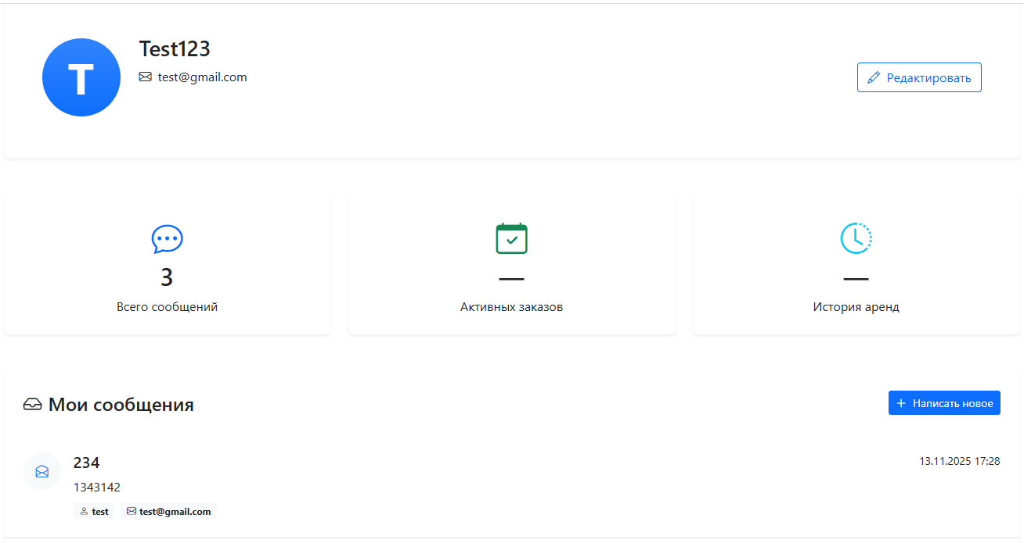
Рисунок 2 — Интерфейс страницы профиля пользователя с доступом к редактированию
После проверки отображения данных выполнена валидация сценария обновления: при отправке формы редактирования выполняется POST на «Account/UpdateProfile», после чего происходит редирект обратно на «Account/Profile» и отображение обновлённого «DisplayName». Дополнительно проверено, что доступ к «Account/Profile» и «Account/UpdateProfile» невозможен без аутентификации (перехватывается авторизационным фильтром), а формы защищены CSRF-токеном.
После удаления учётной записи выполняется «SignOut» и редирект на «Home/Index». Для «RememberMe» в «SignInAsync» установлены «IsPersistent» и «ExpiresUtc»; этим же методом можно обновлять куку при изменении роли/почты.
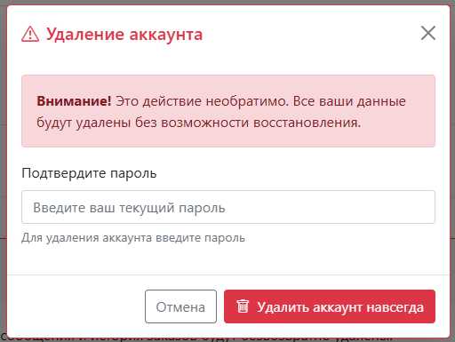
Рисунок 3 — Удаление аккаунта и завершение сессии
Вывод: Реализована страница профиля пользователя «Views/Account/Profile.cshtml» с формированием модели в «Controllers/AccountController.Profile» и добавлен обработчик обновления профиля «AccountController.UpdateProfile (POST)» с проверкой авторизации и CSRF-защитой.

15.12.2025
Тема: Общие сведения о базе прохождения практики (структура предприятия, система управления, основной круг его деятельности). Практическая деятельность на предприятии (организации, учреждении). Проектная деятельность (выполнение индивидуального задания).
Цель: зафиксировать общие сведения о базе практики по предоставленным материалам и выполнить первичное развёртывание BankAPI с проверкой доступности Swagger. Подготовить конфигурацию подключения к PostgreSQL и Redis без раскрытия секретов.
Задачи:
- Изучить предоставленные сведения о структуре и системе управления предприятия, выделить ключевые функциональные контуры.
- Развернуть решение «WebBankAPI.sln» и выполнить сборку проекта.
- Запустить приложение и проверить доступность Swagger UI в окружении разработки.
- Проверить конфигурационные параметры «ConnectionStrings», «Jwt», «Cors» в «WebBankAPI/appsettings.json» с маскированием чувствительных значений.
- Зафиксировать состав основных узлов API (Controllers/Middleware/Services/DbContext) по фактической структуре проекта.

Ход работы:
По предоставленным материалам выполнено ознакомление с базой прохождения практики: рассмотрена схема организационной структуры и распределение функций по направлениям деятельности (операционное обслуживание, сопровождение клиентских операций, бухгалтерский учёт, ИТ-сопровождение, контрольные/безопасностные функции). Отмечен линейно-функциональный принцип управления и наличие раздельных контуров для бизнес-операций и технологического обеспечения.
Для практической части развернуто решение «WebBankAPI.sln» и выполнен первичный запуск REST API. Точка входа и настройка конвейера приложения проверены в «WebBankAPI/Program.cs»: подключены контроллеры, Swagger-генерация (включается в Development), HTTPS redirection, CORS политика «AllowedOrigins», аутентификация JWT Bearer, а также последовательное подключение middleware «WebBankAPI.API/Middleware/ErrorHandlingMiddleware.cs», «WebBankAPI.API/Middleware/RateLimiting Middleware.cs», «WebBankAPI.API/Middleware/AuditLoggingMiddleware.cs».
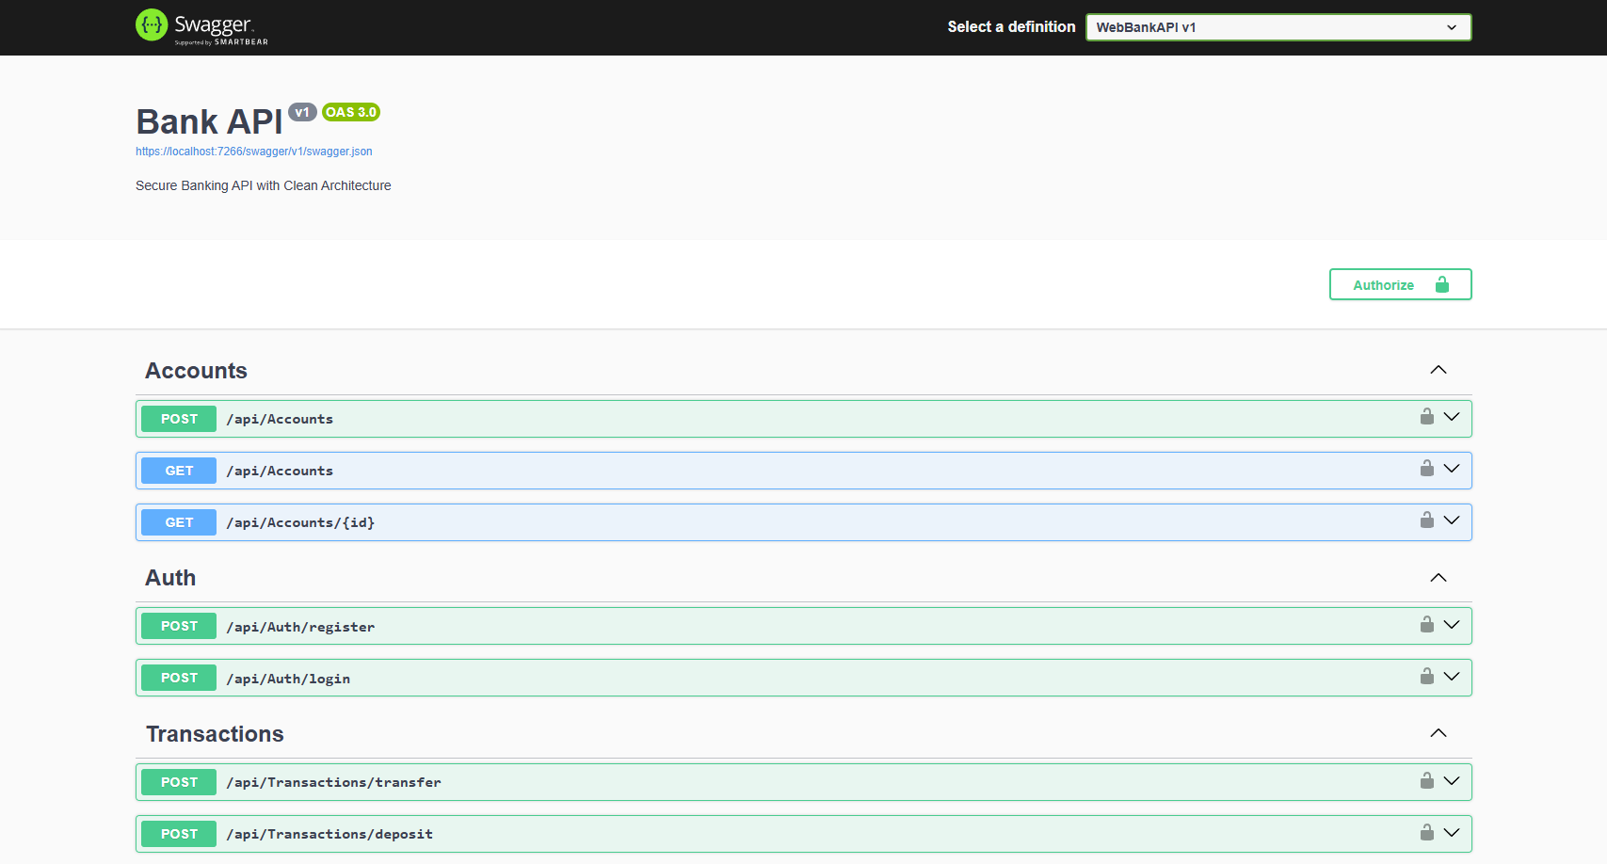
Рисунок 4 — Swagger UI после первичного запуска BankAPI
Проверена структура API-узлов по фактическим путям проекта: контроллеры размещены в «WebBankAPI.API/Controllers/AuthController.cs», «WebBankAPI.API/Controllers/AccountsController.cs», «WebBankAPI.API/Controllers/TransactionsController.cs», слой сервисов и интерфейсов — в «WebBankAPI.Application/Services/» и «WebBankAPI.Application/Interfaces/», контекст EF Core — «WebBankAPI.Infrastructure/Data/BankDbContext.cs».
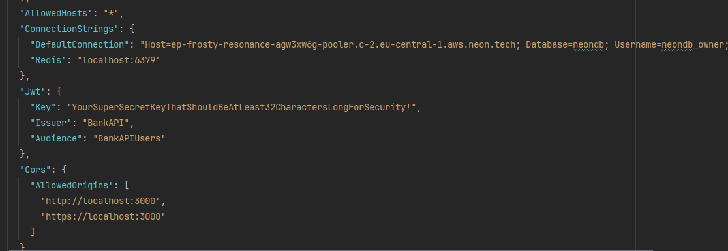
Рисунок 5 — Конфигурация приложения в appsettings.json (секреты скрыты)
В конфигурации «WebBankAPI/appsettings.json» проверены ключи «ConnectionStrings: DefaultConnection» (подключение к внешнему PostgreSQL по SSL; учетные данные и полный connection string не фиксировались в отчёте), «ConnectionStrings:Redis» (локальный адрес), блок «Jwt» (ключ/issuer/audience — без публикации секретов) и «Cors:AllowedOrigins» (перечень разрешённых origin для запросов). Для инфраструктурного окружения отмечен файл «WebBankAPI/compose.yaml», в котором описан контейнер Redis «bank_redis» с пробросом порта 6379 и постоянным томом для данных.
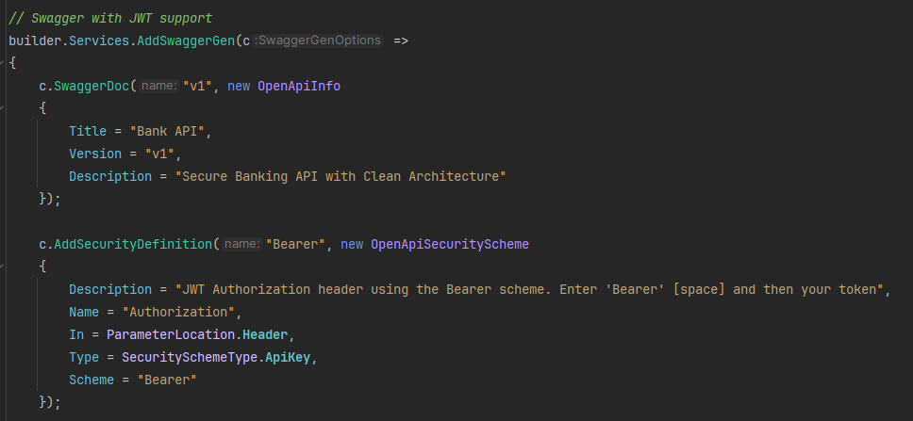
Рисунок 6 — Настройка конвейера и автоприменение миграций в Program.cs
Фрагмент фиксирует порядок middleware и наличие шага миграции базы данных при старте.
Вывод: Выполнено ознакомление с общими сведениями о базе практики по предоставленным материалам и произведён первичный запуск BankAPI со проверкой Swagger UI. Подготовлены и верифицированы ключевые параметры конфигурации подключения к PostgreSQL/Redis и настройки JWT/CORS без раскрытия секретов.

16.12.2025
Тема: Изучение производственной инфраструктуры, технических средств, составляющих информационную систему предприятия или организации. Выполнение производственных задач на базе практики. Проектная деятельность (выполнение индивидуального задания)
Цель: проверить подключение BankAPI к PostgreSQL и применение миграций EF Core с формированием схемы данных. Выполнить базовую диагностику логов запуска и состава созданных таблиц/индексов.
Задачи:
- Проанализировать узлы инфраструктуры проекта (PostgreSQL внешний сервис, Redis кэш, .NET приложение) и точки их конфигурации.
- Проверить настройки EF Core Npgsql и способ загрузки connection string в «WebBankAPI/Program.cs» и «WebBankAPI.Infrastructure/Data/BankDbContextFactory.cs».
- Проверить применение миграций и формирование схемы БД по файлам миграций и фактическому состоянию таблиц.
- Сверить набор таблиц и связей для сущностей Users/Accounts/Transactions/AuditLogs.
- Выполнить базовую проверку логов запуска (уровни, сообщения EF Core, ошибки соединения/миграций).

Ход работы:
В рамках изучения производственной инфраструктуры выделены задействованные технические средства и компоненты приложения: PostgreSQL во внешнем сервисе (подключение по SSL), Redis (кэш и хранение счётчиков rate limiting через «IDistributedCache»), а также исполняемое .NET приложение, публикующее REST endpoints. Точки конфигурации проверены в «WebBankAPI/appsettings.json» (секретные значения не фиксировались) и на уровне кода в «WebBankAPI/Program.cs».
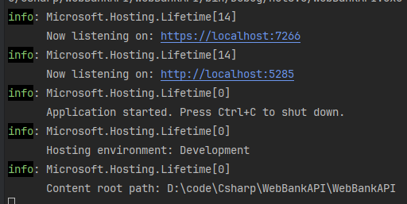
Рисунок 7 — Логи запуска и применение миграций EF Core
Подключение EF Core к PostgreSQL выполнено через «AddDbContext(...UseNpgsql(...))» в «WebBankAPI/Program.cs», при этом миграции применяются автоматически на старте в блоке создания scope и вызова «dbContext.Database.Migrate()». Для сценариев design-time (выполнение команд EF) проверен фабричный контекст «WebBankAPI.Infrastructure/Data/BankDbContextFactory.cs»: конфигурация читается из «WebBankAPI/appsettings.json» и переменных окружения, а сборка миграций привязана к «WebBankAPI.Infrastructure».
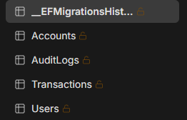
Рисунок 8 — Сформированная схема БД: перечень таблиц
Схема данных проверена по миграции «WebBankAPI.Infrastructure/Migrations/20251220202448_ InitialCreate.cs» и модели «WebBankAPI.Infrastructure/Data/BankDbContext.cs». Подтверждено создание таблиц «Users», «Accounts», «Transactions», «AuditLogs», а также ключевых ограничений и индексов: уникальный индекс по «Users.Email», уникальный индекс по «Accounts.AccountNumber», внешние ключи «Accounts.UserId → Users.Id», связи транзакций по «FromAccountId/ToAccountId», индексы по временным полям для ускорения выборок истории операций и аудита.
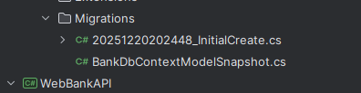
Рисунок 9 — Начальная миграция InitialCreate
Выполнена базовая диагностика логов запуска: проверено отсутствие критических ошибок подключения и миграций, а также контроль уровня логирования в «WebBankAPI/appsettings.json» (включая «Microsoft.EntityFrameworkCore»: «Warning»), что уменьшает шум при штатном старте и оставляет сообщения об ошибках соединения/команд.
Вывод: Проверено подключение BankAPI к PostgreSQL и механизм автоприменения миграций EF Core, подтверждено создание таблиц Users/Accounts/Transactions/AuditLogs и ключевых индексов/связей. Выполнена базовая диагностика логов запуска и точек конфигурации инфраструктуры (PostgreSQL/Redis).

17.12.2025
Тема: Практическая деятельность на предприятии (организации, учреждении). Проектная деятельность (выполнение индивидуального задания).
Цель: реализовать и проверить сценарии регистрации и входа пользователя с выдачей JWT и хэшированием пароля BCrypt. Протестировать endpoints через Swagger/Postman с валидацией ответов и кодов статуса.
Задачи:
- Проверить endpoints аутентификации в «WebBankAPI.API/Controllers/AuthController.cs» и контракты DTO в «WebBankAPI.Application/DTOs/AuthDtos.cs».
- Проверить реализацию сервиса аутентификации «WebBankAPI.Application/Services/ AuthService.cs» и интерфейс «WebBankAPI.Application/Interfaces/IAuthService.cs».
- Проверить хэширование и верификацию пароля через BCrypt при Register/Login.
- Проверить генерацию JWT (claims/issuer/audience/ttl) и настройки JWT Bearer в «WebBankAPI/Program.cs».
- Протестировать запросы регистрации и входа через Swagger/Postman, зафиксировать ответы 200/401/400 без публикации токенов.

Ход работы:
Проверена реализация контроллера аутентификации «WebBankAPI.API/Controllers/ AuthController.cs»: задействованы маршруты «POST api/auth/register» и «POST api/auth/login», ответы формируются в обёртке «ApiResponse» (DTO размещены в «WebBankAPI.Application/DTOs/*»). Для входных моделей «RegisterDto» и «LoginDto» используются атрибуты валидации DataAnnotations в «WebBankAPI.Application/DTOs/AuthDtos.cs» (EmailAddress/Required/MinLength/Phone).
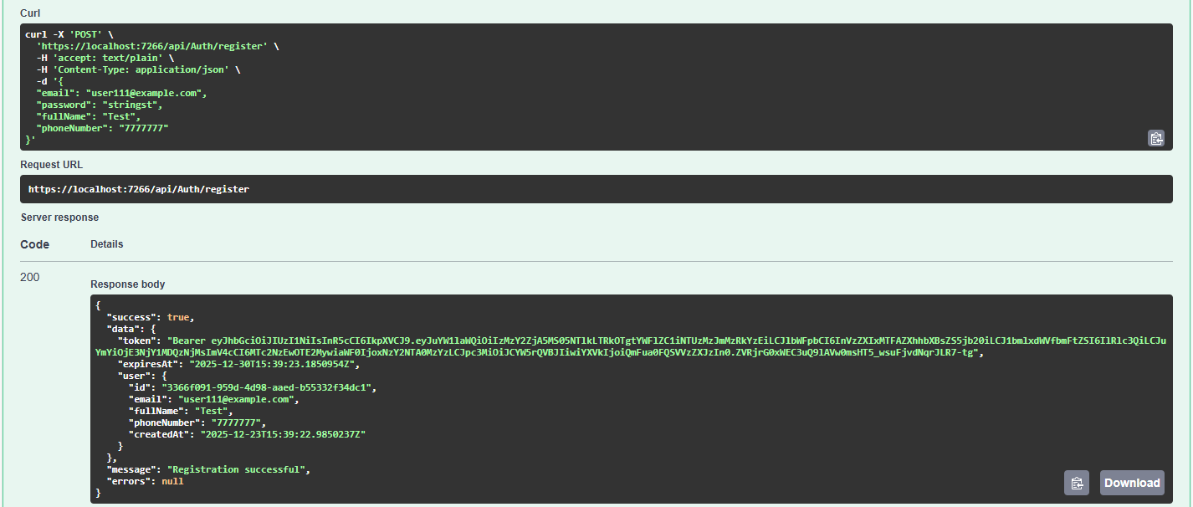
Рисунок 10 — Тест регистрации пользователя через Swagger
Логика регистрации и входа проверена в «WebBankAPI.Application/Services/AuthService.cs». При регистрации выполняется проверка уникальности email через «context.Users.AnyAsync», далее пароль сохраняется в виде хэша «BCrypt.Net.BCrypt.HashPassword(dto.Password)», пользователь создаётся в таблице «Users» и фиксируется время «CreatedAt». При входе выполняется поиск пользователя по email и проверка пароля «BCrypt.Net.BCrypt.Verify», дополнительно учитывается флаг активности «IsActive», а успешный вход записывает «LastLoginAt».
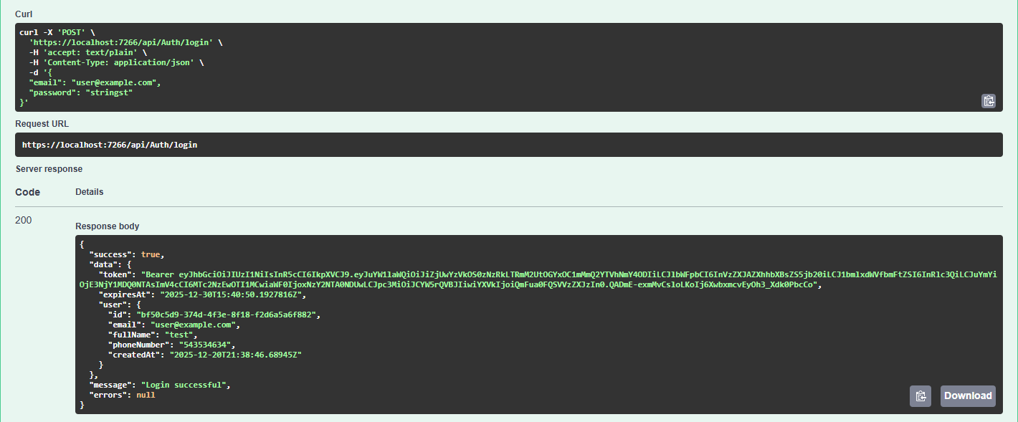
Рисунок 11 — Тест входа и получение JWT через Swagger
Генерация JWT реализована в приватном методе «GenerateJwtToken(User user)» (тот же файл «AuthService.cs»): формируются claims «NameIdentifier», «Email», «Name», задаются «Issuer/Audience» из конфигурации и срок действия 7 дней, подпись — HMAC SHA-256 на симметричном ключе. Настройки проверки JWT на уровне API проверены в «WebBankAPI/Program.cs» (JwtBearerDefaults.AuthenticationScheme, TokenValidationParameters с валидацией issuer/audience/signing key и нулевым ClockSkew). В Swagger включена схема безопасности Bearer в «WebBankAPI/Program.cs» через «AddSecurityDefinition» и «AddSecurityRequirement».
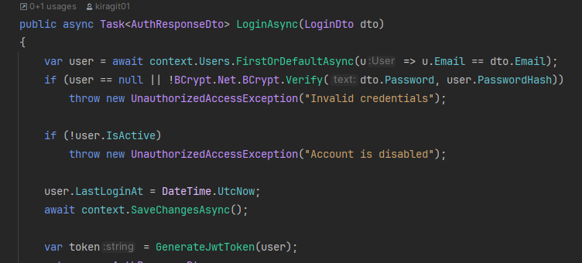
Рисунок 12 — Реализация BCrypt и генерации JWT в AuthService
Выполнено тестирование через Swagger/Postman:
Регистрация нового пользователя через «POST /api/auth/register» с корректными полями, получение ответа 200 и структуры «AuthResponseDto».
Вход через «POST /api/auth/login», получение ответа 200 и токена (значение токена в отчёте и скриншотах не раскрывается; при необходимости токен замазывается).
Негативный сценарий входа с неверными учётными данными даёт 401, что соответствует обработке «UnauthorizedAccessException» в контроллере (и дублируемо покрывается «ErrorHandlingMiddleware» для необработанных исключений).
Вывод: Проверены и протестированы сценарии регистрации/входа в модуле Auth с хэшированием паролей BCrypt и выдачей JWT, а также настройки JWT Bearer и Swagger-авторизации. Зафиксированы результаты тестов через Swagger/Postman с маскированием чувствительных данных.

18.12.2025
Тема: Выполнение производственных задач на базе практики. Проектная деятельность (выполнение индивидуального задания).
Цель: реализовать и проверить функциональность управления счетами (создание, получение списка и детализации) в защищённой зоне API. Убедиться в корректности типов счетов, валидации валюты и формировании номера счёта.
Задачи:
- Проверить маршруты и авторизационные ограничения контроллера «WebBankAPI.API/ Controllers/AccountsController.cs».
- Проанализировать контракт DTO для создания/выдачи счёта в «WebBankAPI.Application/DTOs/ AccountDtos.cs».
- Проверить реализацию бизнес-операций в «WebBankAPI.Application/Services/AccountService.cs» и интерфейс «WebBankAPI.Application/Interfaces/IAccountService.cs».
- Уточнить правила генерации номера счёта и заполнения полей сущности «WebBankAPI.Domain/Entities/Account.cs».
- Протестировать создание счёта, получение списка и детализации через Swagger с проверкой API-ответов.

Ход работы:
Выполнена проверка реализации API управления счетами в «WebBankAPI.API/Controllers/ AccountsController.cs». Контроллер помечен атрибутом «[Authorize]», идентификатор пользователя извлекается из JWT claim «ClaimTypes.NameIdentifier» методом «GetUserId()», что обеспечивает привязку операций к текущему пользователю.
Проверены контракты данных в «WebBankAPI.Application/DTOs/AccountDtos.cs». Для создания используется «CreateAccountDto», где обязательны поля «Type» (перечисление «AccountType») и «Currency» (строка длиной 3 символа, по умолчанию «USD», ограничение «MinLength(3)/MaxLength(3)»). Выдача данных выполняется через «AccountDto» (Id, AccountNumber, Balance, Currency, Type, CreatedAt, IsActive).
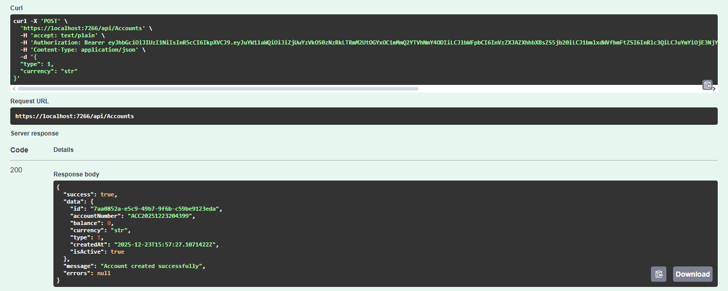
Рисунок 13 — Создание счёта через POST /api/accounts в Swagger
Реализация операций подтверждена в «WebBankAPI.Application/Services/AccountService.cs». При создании выполняется проверка существования пользователя («context.Users.FindAsync(userId)»), формируется номер счёта методом «GenerateAccountNumber()» по шаблону «ACC{yyyyMMdd}{6 случайных цифр}», затем создаётся сущность «Account» («WebBankAPI.Domain/Entities/Account.cs») с начальными значениями: «Balance = 0», «IsActive = true», «CreatedAt = DateTime.UtcNow», а также с установленными «Currency» и «Type» из DTO. Получение списка реализовано выборкой только активных счетов пользователя («Where(a => a.UserId == userId && a.IsActive)»). Получение детализации выполняется по «Id» с дополнительной проверкой принадлежности пользователю.
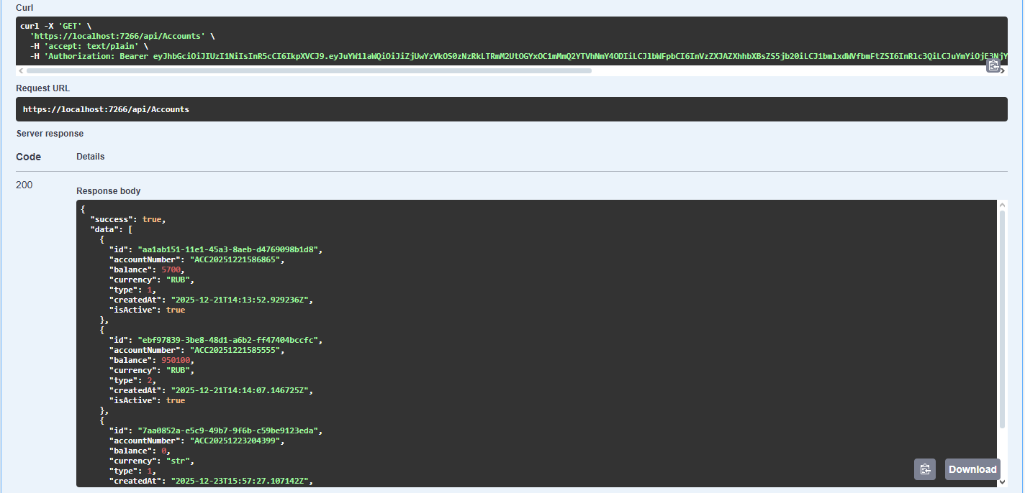
Рисунок 14 — Получение списка счетов через GET /api/accounts
Дополнительно сопоставлены ограничения модели хранения: в «WebBankAPI.Infrastructure/Data/ BankDbContext.cs» для «Account» задан уникальный индекс по «AccountNumber», ограничение длины валюты до 3 символов и точность баланса «HasPrecision(18,2)». Это согласовано с DTO и сущностью домена.
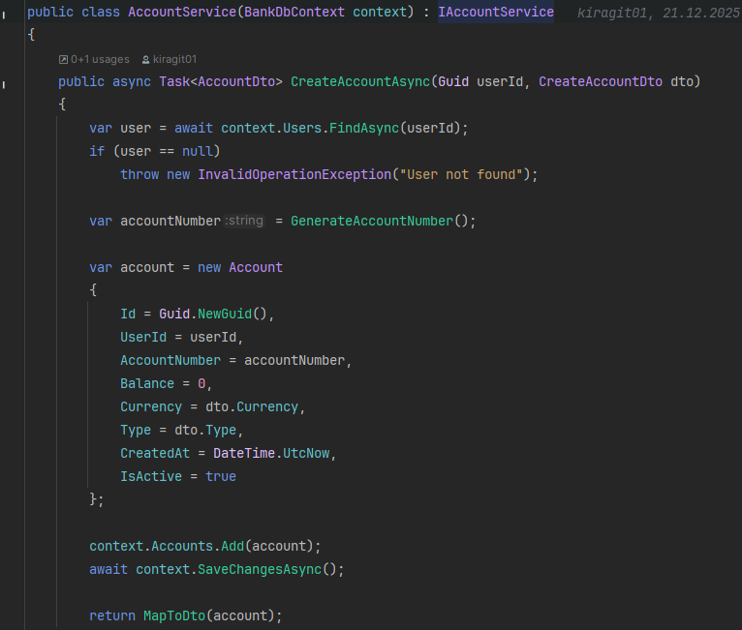
Рисунок 15 — Реализация создания счёта и генерации номера в AccountService
Проведена проверка API-ответов через Swagger (с использованием авторизационного заголовка Bearer, без фиксации токенов в отчёте): выполнены запросы на создание счёта, получение списка и детализации. Проверены коды ответа и структура «ApiResponse» (успешный результат в «Data», сообщения в «Message», ошибки в «Errors» при некорректных входных данных).
Вывод: Реализованы и проверены операции управления счетами: создание, получение списка и детализации для авторизованного пользователя. Подтверждены валидация валюты, использование типов счетов и правило генерации номера счёта на уровне сервиса.

19.12.2025
Тема: Практическая деятельность на предприятии (организации, учреждении). Проектная деятельность (выполнение индивидуального задания).
Цель: реализовать и проверить операции по транзакциям (пополнение, снятие, платежи, оплата картой, перевод) с контролем баланса, валюты и лимитов. Подтвердить атомарность выполнения операций через транзакции БД.
Задачи:
- Проанализировать маршруты транзакций в «WebBankAPI.API/Controllers/ TransactionsController.cs» и ограничения авторизации.
- Проверить DTO и валидационные ограничения в «WebBankAPI.Application/DTOs/ TransactionDtos.cs».
- Проверить реализацию операций и транзакционность в «WebBankAPI.Application/ Services/TransactionService.cs».
- Проверить правила контроля баланса, валюты и дневного лимита снятия.
- Протестировать операции deposit/withdraw/payment/card-payment/transfer через Swagger и зафиксировать ответы API.
- Проверить запись транзакций и изменение балансов счетов на уровне контекста «WebBankAPI.Infrastructure/Data/BankDbContext.cs».

Ход работы:
Проверен контроллер «WebBankAPI.API/Controllers/TransactionsController.cs», который работает в авторизованной зоне («[Authorize]») и извлекает «userId» из claim «ClaimTypes.NameIdentifier». Подтверждены маршруты операций:
- «POST /api/transactions/deposit» (пополнение).
- «POST /api/transactions/withdraw» (снятие).
- «POST /api/transactions/payment» (оплата услуг).
- «POST /api/transactions/card-payment» (оплата картой).
- «POST /api/transactions/transfer» (перевод).
Также методы выборки: «GET /api/transactions/account/{accountId}» (история с пагинацией), «GET /api/transactions/statement/{accountId}» (выписка), «GET /api/transactions/statistics» (агрегированная статистика).
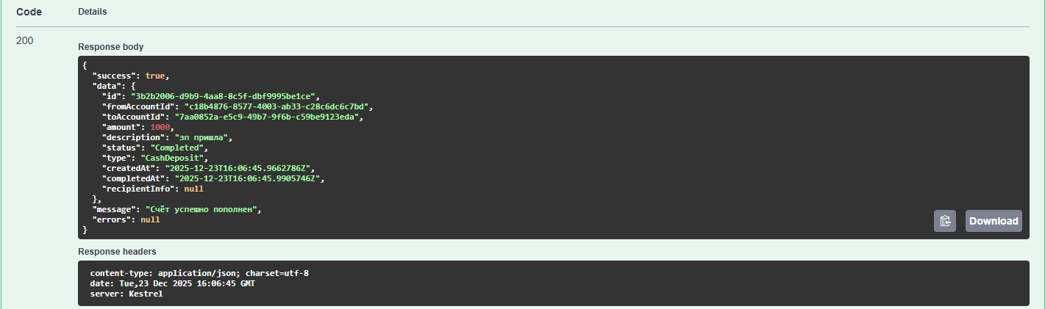
Рисунок 16 — Пополнение счёта через POST /api/transactions/deposit
Проверены DTO и ограничения входных данных в «WebBankAPI.Application/DTOs/ TransactionDtos.cs»:
- суммы ограничены «Range» (например, для снятия «0.01..50000», для пополнения «0.01..1000000»).
- текстовые поля ограничены «MaxLength(200)».
- обязательные поля отмечены «[Required]».
- для платежей присутствуют обязательные реквизиты получателя («RecipientName», «RecipientAccount») и категория «PaymentCategory».
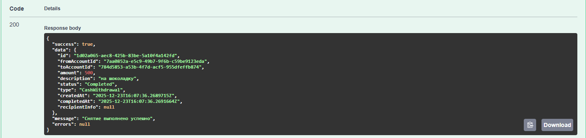
Рисунок 17 — Снятие наличных через POST /api/transactions/withdraw
Атомарность операций подтверждена по реализации «WebBankAPI.Application/Services/ TransactionService.cs»: каждая операция выполняется внутри «BeginTransactionAsync()» с «CommitAsync()» при успехе и «RollbackAsync()» при исключении. В переводе и списаниях перед изменением балансов выполняются проверки:
- принадлежность счёта пользователю через «ValidateAccountOwnership(accountId, userId)» (учитывается «IsActive»).
- существование счёта получателя через «ValidateAccountExists(accountId)».
- достаточность средств через «ValidateBalance(account, amount)».
- совпадение валют через «ValidateCurrency(from, to)».
Для снятия дополнительно проверяется дневной лимит 50 000 по сумме завершённых транзакций типа «CashWithdrawal» за текущую дату.
Для операций пополнения/снятия/платежей используется механизм системных счетов, формируемых методом «GetOrCreateSystemAccount(type, currency)». Системные счета создаются с номерами вида «SYSTEM_{TYPE}_{CURRENCY}» и привязываются к техническому пользователю с email «system@bank.internal» (значения секретов не используются; пароль формируется хэшированием случайной строки). Это позволяет единообразно отражать движение средств между пользовательскими и системными счетами.
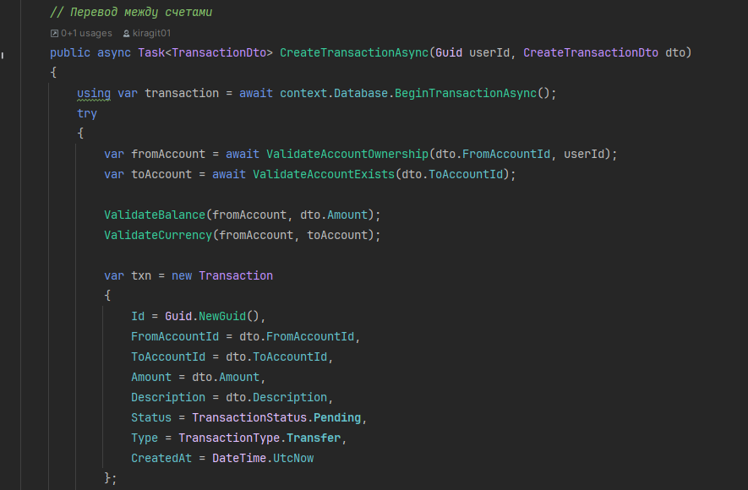
Рисунок 18 — TransactionService с операциями по счетам
Отдельно проверен механизм кэширования истории операций в «GetAccountTransactionsAsync»: используется «IDistributedCache», ключ включает accountId/page/pageSize, а запись хранится 5 минут (JSON сериализация). При анализе обнаружено, что метод «InvalidateCache(...)» удаляет ключи с другим шаблоном (без page/size), что требует учёта при очистке кэша после операций, чтобы исключить выдачу устаревших страниц истории.
Проведено тестирование через Swagger: выполнены операции пополнения, снятия, перевода и оплаты (без фиксации персональных реквизитов и токенов в отчёте). Проверены ответы «ApiResponse», смена статуса транзакции на «Completed» и наличие временных меток «CreatedAt/CompletedAt».
Вывод: Проверены и протестированы операции транзакций (пополнение, снятие, платежи, оплата картой, перевод) с контролем баланса, валюты и дневного лимита. Подтверждена атомарность выполнения через транзакции БД и зафиксирована реализация системных счетов и кэширования истории операций.

20.12.2025
Тема: Проектная деятельность (выполнение индивидуального задания).
Цель: реализовать страницу со списком аренд текущего пользователя с постраничной навигацией и отображением связанных данных по инструментам и статусам аренд.
Задачи:
- Реализовать контроллерный метод для выдачи списка аренд текущего пользователя.
- Подключить сервис получения аренд и обеспечить постраничную выборку (page/size).
- Реализовать сбор данных по связанным инструментам для отображения карточек в списке.
- Реализовать представление списка аренд с вычислением статуса и визуальными метками.
- Добавить навигацию по страницам и проверить сценарии пустого списка и частичного отображения данных.

Ход работы:
В рамках индивидуального задания реализована пользовательская страница «Мои аренды», предназначенная для просмотра оформленных заказов (аренд) текущего пользователя и перехода к деталям инструмента из списка. Базовая серверная логика выполнена в контроллере «Controllers/RentalsController.cs» в методе «My (GET)», который защищён атрибутом «[Authorize]» и требует наличия аутентифицированного пользователя.
В методе «RentalsController.My» выполнено извлечение идентификатора пользователя из контекста (через «User.GetUserId()»). Далее вызывается бизнес-метод сервиса аренды «IRentalService.ListMineAsync(userId, page, size, ct)», возвращающий постраничный результат «PagedResult» (страница, размер, общее количество, список элементов). Для отображения информации об инструменте в каждой аренде реализована загрузка связанных инструментов через «IInstrumentService.GetAsync(id, ct)». Чтобы избежать повторных обращений по одному и тому же инструменту, идентификаторы агрегируются по «Distinct()» и раскладываются в словарь «Dictionary<Guid, InstrumentVm>», который передаётся в представление вместе со списком аренд через модель «MyPageVm». Представление подключено как «Views/Rentals/My.cshtml».
На стороне UI в «Views/Rentals/My.cshtml» реализована табличная форма вывода: период аренды, инструмент (с изображением и брендом/категорией), статус, сумма и дата создания. Для вычисления статуса используется функция «StatusBadge», которая учитывает как поле «Status», так и временные границы аренды относительно текущего времени (активна/завершена/запланирована/отменена). Для улучшения читаемости списка реализован расчёт класса строки «RowClass»: завершённые и отменённые аренды визуально помечаются как приглушённые. Даты форматируются через локальное преобразование «ToLocalTime()» в формате «dd.MM.yyyy HH:mm».
Постраничная навигация реализована на уровне представления: вычисляется общее число страниц «pages = ceil(total/size)», далее формируются ссылки «Назад/Вперёд» на «Rentals/My» с передачей «page» и «size». Дополнительно предусмотрена обработка сценария отсутствия аренд: при пустом списке выводится информационное сообщение без построения таблицы.
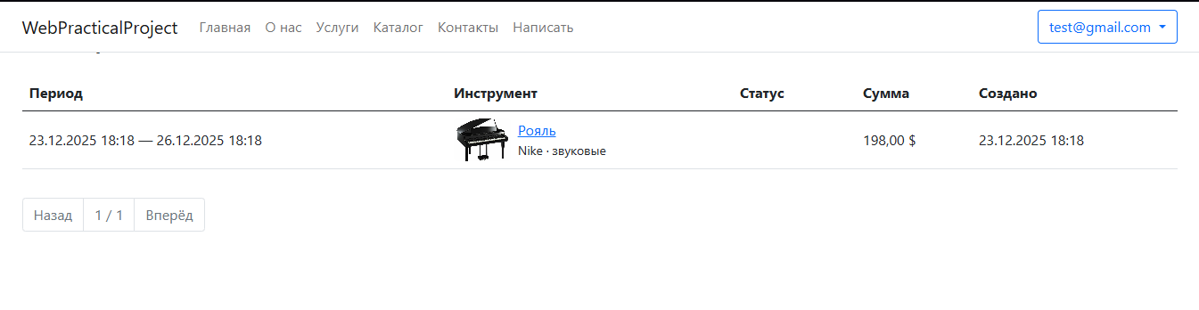
Рисунок 19 — Вывод списка аренд пользователя на странице «Views/Rentals/My.cshtml»
Валидация поведения выполнена в нескольких режимах: при наличии активных/завершённых/будущих аренд проверено корректное отображение бейджей статусов и форматирование дат; при изменении «page/size» проверено переключение страниц и блокировка кнопок навигации на границах диапазона. Также проверен сценарий, когда связанный инструмент не найден: в этом случае в колонке инструмента отображается идентификатор, а ссылка ведёт на «Catalog/Details» по «InstrumentId», что обеспечивает корректное поведение интерфейса при частично заполненных данных.
Вывод: Реализован раздел «Мои аренды» на основе метода «Controllers/RentalsController.My» и представления «Views/Rentals/My.cshtml», включая постраничную выдачу, подгрузку данных инструментов, вычисление статусов и навигацию по страницам.

22.12.2025
Тема: Выполнение производственных задач на базе практики. Проектная деятельность (выполнение индивидуального задания).
Цель: реализовать и проверить получение истории транзакций по счёту с пагинацией и формирование выписки за период. Настроить кэширование истории транзакций в Redis с TTL и верифицировать корректность выдачи.
Задачи:
- Проверить endpoint истории транзакций и параметры пагинации (page/pageSize) на уровне API.
- Проверить реализацию выборки и упаковки результата в «PagedResult» на уровне сервиса транзакций.
- Проверить endpoint выписки по счёту и обработку периода (startDate/endDate) на уровне API.
- Проанализировать расчёт агрегатов выписки и состав возвращаемых данных.
- Проверить кэширование истории транзакций в Redis (ключ, TTL, сериализация) и инвалидацию после операций.

Ход работы:
Проверена реализация выдачи истории транзакций на уровне контроллера «WebBankAPI.API/Controllers/TransactionsController.cs» методом «GetAccountTransactions»: входные параметры пагинации принимаются из query string как «page» и «pageSize» со значениями по умолчанию 1 и 10. Результат возвращается в формате «ApiResponse<PagedResult>», где фактическая структура пагинации обеспечивается типом «PagedResult» (описан в «WebBankAPI.Application/DTOs/Common.cs»).
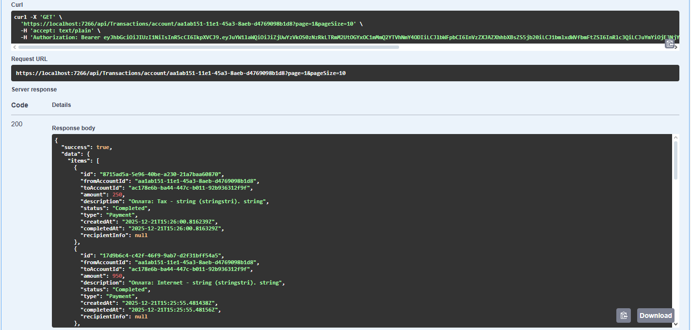
Рисунок 20 — История транзакций по счёту с пагинацией в Swagger
На уровне бизнес-логики проверена реализация «GetAccountTransactionsAsync» в «WebBankAPI.Application/Services/TransactionService.cs». Метод выполняет проверку принадлежности счёта пользователю (валидация доступа), формирует постраничную выборку и упаковывает элементы в «PagedResult» (Items/TotalCount/PageNumber/PageSize). Для ускорения повторных запросов включено кэширование: используется «IDistributedCache», ключ кэша формируется с префиксом «account_transactions_» и включает «accountId», «page», «pageSize». Сохранение результата выполняется в виде JSON-сериализации с параметром «AbsoluteExpirationRelativeToNow = TimeSpan.FromMinutes(5)» (TTL 5 минут).
Инфраструктурная настройка Redis верифицирована в «WebBankAPI/Program.cs»: подключён «AddStackExchangeRedisCache», конфигурация берётся из «ConnectionStrings:Redis», установлен «InstanceName = "BankAPI_"». Это обеспечивает единый префикс ключей экземпляра приложения в Redis и совместимость с механизмами кэширования (включая rate limiting).
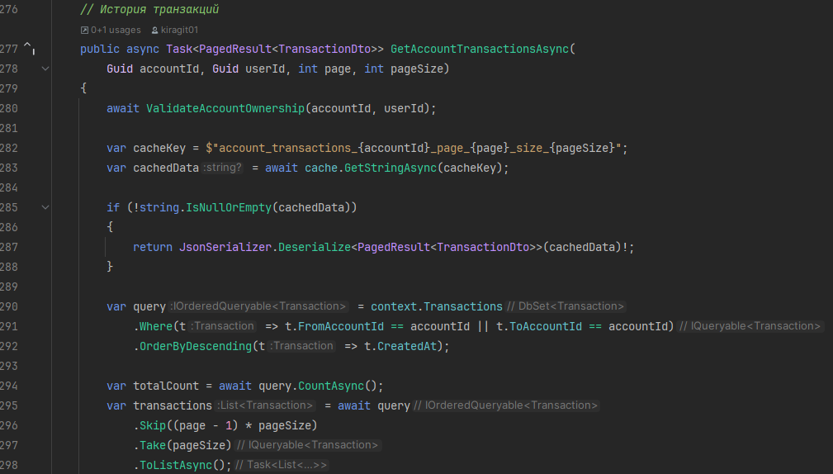
Рисунок 21 — Кэширование истории транзакций в TransactionService (Redis, TTL)
Формирование выписки проверено по endpoint «GET /api/transactions/statement/{accountId}» в «WebBankAPI.API/Controllers/TransactionsController.cs» (метод «GetStatement»): параметры «startDate»/«endDate» опциональны, при отсутствии периода используются значения по умолчанию (последний месяц до текущего момента UTC). Реализация «GetAccountStatementAsync» в «WebBankAPI.Application/Services/TransactionService.cs» выбирает завершённые транзакции по счёту за период (по CreatedAt и статусу Completed), сортирует по убыванию даты и вычисляет агрегаты (входящие/исходящие суммы по типам операций). Результат возвращается как «AccountStatementDto» (описан в «WebBankAPI.Application/DTOs/TransactionDtos.cs») с полями счёта, текущим балансом, итогами и перечнем транзакций.
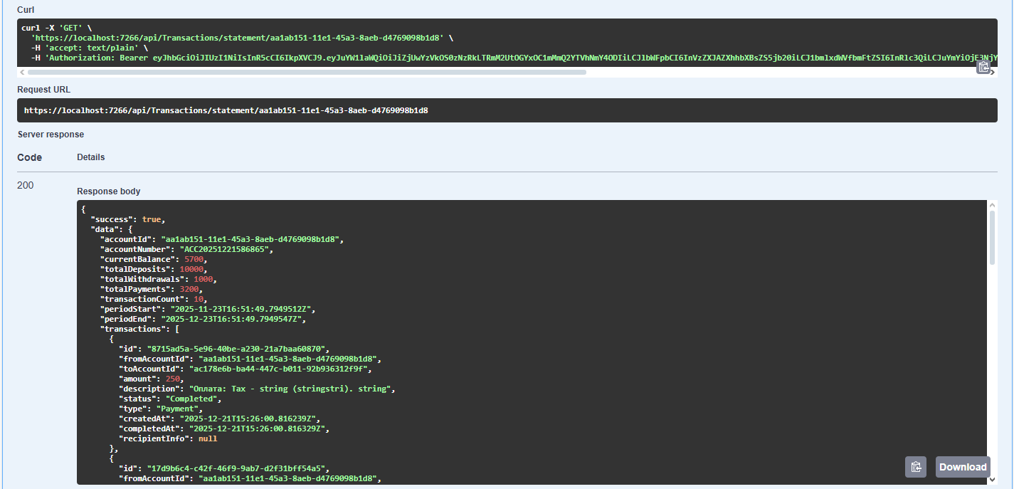
Рисунок 22 — Выписка по счёту за период через endpoint statement
Проверена связка кэширования с изменяющими операциями: после успешных операций (deposit/withdraw/payment/card-payment/transfer) в сервисе вызывается инвалидация кэша для затронутых счетов (вызовы «InvalidateCache(...)» размещены в «WebBankAPI.Application/Services/ TransactionService.cs»). Это требуется для исключения выдачи устаревших страниц истории после изменения балансов и добавления новых записей в «Transactions».
Вывод: Проверены и зафиксированы endpoints истории транзакций и выписки по счёту с поддержкой пагинации и периода. Настроено и верифицировано кэширование истории транзакций в Redis с TTL 5 минут и инвалидацией после операций.

23.12.2025
Тема: Выполнение производственных задач на базе практики. Проектная деятельность (выполнение индивидуального задания).
Цель: проверить механизм аудита действий (AuditLogs) и ограничение частоты запросов (rate limiting) в API. Зафиксировать формат записей аудита и поведение системы при превышении лимитов запросов.
Задачи:
- Проанализировать состав и заполнение сущности аудита «AuditLog» и конфигурацию таблицы AuditLogs в DbContext.
- Проверить критерии аудита запросов и набор метаданных, фиксируемых middleware.
- Проверить реализацию rate limiting (лимит, окно, ключ идентификации клиента, TTL) и формат ответа при 429.
- Верифицировать запись AuditLogs в БД при выполнении операций Accounts/Transactions/Auth(login).
- Верифицировать реакцию API на превышение лимитов запросов серией запросов к одному endpoint.

Ход работы:
Проверен аудит действий на уровне middleware «WebBankAPI.API/Middleware/ AuditLoggingMiddleware.cs». В middleware реализована выборочная фиксация запросов: аудит включается для маршрутов, содержащих «/transactions», «/accounts», а также «/auth/login». Для аудируемых запросов формируется объект «AuditLog» (сущность «WebBankAPI.Domain/Entities/AuditLog.cs»).
Запись выполняется через «BankDbContext.AuditLogs.Add(...)» и «SaveChangesAsync()», при ошибке записи логируется событие уровня Error без прерывания обработки запроса.
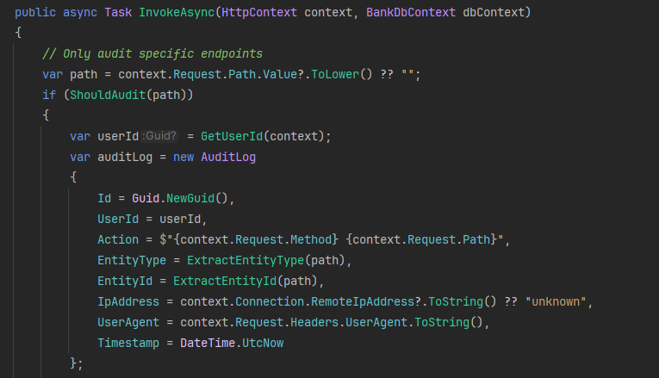
Рисунок 23 — Формирование записи AuditLog в AuditLoggingMiddleware
Конфигурация хранения аудита проверена в «WebBankAPI.Infrastructure/Data/BankDbContext.cs»: определён «DbSet AuditLogs», в «OnModelCreating» заданы ограничения на длину строковых полей (Action/EntityType/EntityId — до 100, IpAddress — до 45) и индексы по «Timestamp», а также составной индекс «UserId + Timestamp». Это обеспечивает предсказуемость схемы данных и ускорение выборок аудита по пользователю и времени.
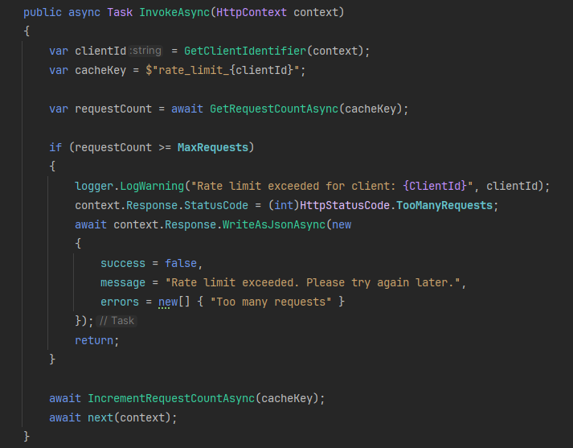
Рисунок 24 — Реализация rate limiting (100 запросов/60 секунд) и ответ 429
Ограничение запросов проверено в middleware «WebBankAPI.API/Middleware/ RateLimitingMiddleware.cs». Реализован лимит 100 запросов на 60 секунд. При превышении лимита middleware возвращает статус 429 (TooManyRequests) и JSON-ответ фиксированного формата: «success = false», «message = "Rate limit exceeded. Please try again later."», «errors = ["Too many requests"]».
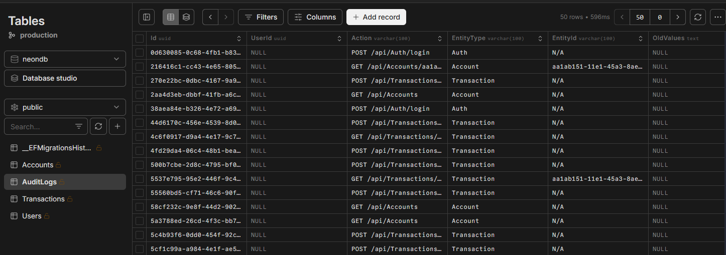
Рисунок 25 — Записи аудита в таблице AuditLogs после вызовов API
Проверен порядок включения middleware в конвейер приложения в «WebBankAPI/Program.cs»: сначала подключается обработка ошибок, затем rate limiting и аудит, после чего включаются аутентификация и авторизация. Это обеспечивает корректное применение ограничения запросов и аудита для входящих запросов до выполнения бизнес-логики контроллеров.
Вывод: Проверены механизмы аудита запросов и rate limiting на уровне middleware, подтверждён состав фиксируемых метаданных и формат ответа 429 при превышении лимитов. Верифицировано сохранение записей аудита в таблице AuditLogs и настройки индексов в DbContext.

24.12.2025
Тема: Практическая деятельность на предприятии (организации, учреждении). Проектная деятельность (выполнение индивидуального задания).
Цель: проверить обработку исключений и унифицированный формат ошибок через middleware. Подготовить итоговый свод готовых эндпоинтов и сценариев тестирования для фиксации состояния API.
Задачи:
- Проанализировать реализацию «ErrorHandlingMiddleware» и сопоставление типов исключений с HTTP-кодами.
- Проверить согласованность формата ошибок middleware с форматом ответов «ApiResponse» в контроллерах.
- Верифицировать порядок подключения middleware в «Program.cs» и влияние порядка на результаты.
- Подготовить перечень готовых эндпоинтов по модулям Auth/Accounts/Transactions.

Ход работы:
Проверена обработка ошибок на уровне «WebBankAPI.API/Middleware/ ErrorHandlingMiddleware.cs». Middleware перехватывает исключения конвейера и формирует JSON-ответ единого вида: «success = false», «message = exception.Message», «errors = [exception.Message]». Сопоставление типов исключений с HTTP-кодами выполнено через switch. Это обеспечивает централизованную выдачу ошибок для случаев, когда исключение не обработано в контроллере, и фиксирует единый контракт ошибки.
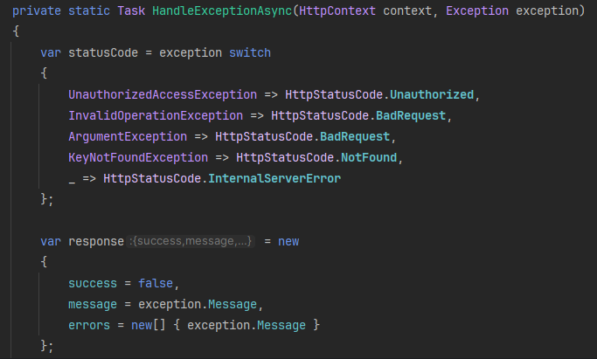
Рисунок 26 — ErrorHandlingMiddleware: маппинг исключений и единый формат ошибки
Согласованность форматов сопоставлена с DTO-обёрткой ответов «ApiResponse» из «WebBankAPI.Application/DTOs/Common.cs», используемой контроллерами для успешных ответов и части ошибок. В «ApiResponse» предусмотрены поля «Success», «Data», «Message», «Errors», что коррелирует с именованием свойств в middleware (success/message/errors). Для выдачи страниц истории транзакций используется «PagedResult» (Items/TotalCount/PageNumber/PageSize), что также отражено в итоговом перечне эндпоинтов и сценариях тестирования.
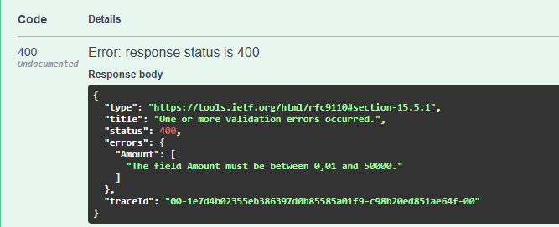
Рисунок 27 — Пример унифицированного ответа об ошибке (400) в Swagger
Порядок middleware в «WebBankAPI/Program.cs» верифицирован по фактическим вызовам: «UseMiddleware()», затем «UseMiddleware()», затем «UseMiddleware()», далее «UseAuthentication()» и «UseAuthorization()». Сопоставлено ожидаемое поведение: при превышении лимита (429) запрос не доходит до контроллеров; при ошибках бизнес-логики, проброшенных исключениями, ответ формируется ErrorHandlingMiddleware; при корректных запросах фиксируются записи аудита.
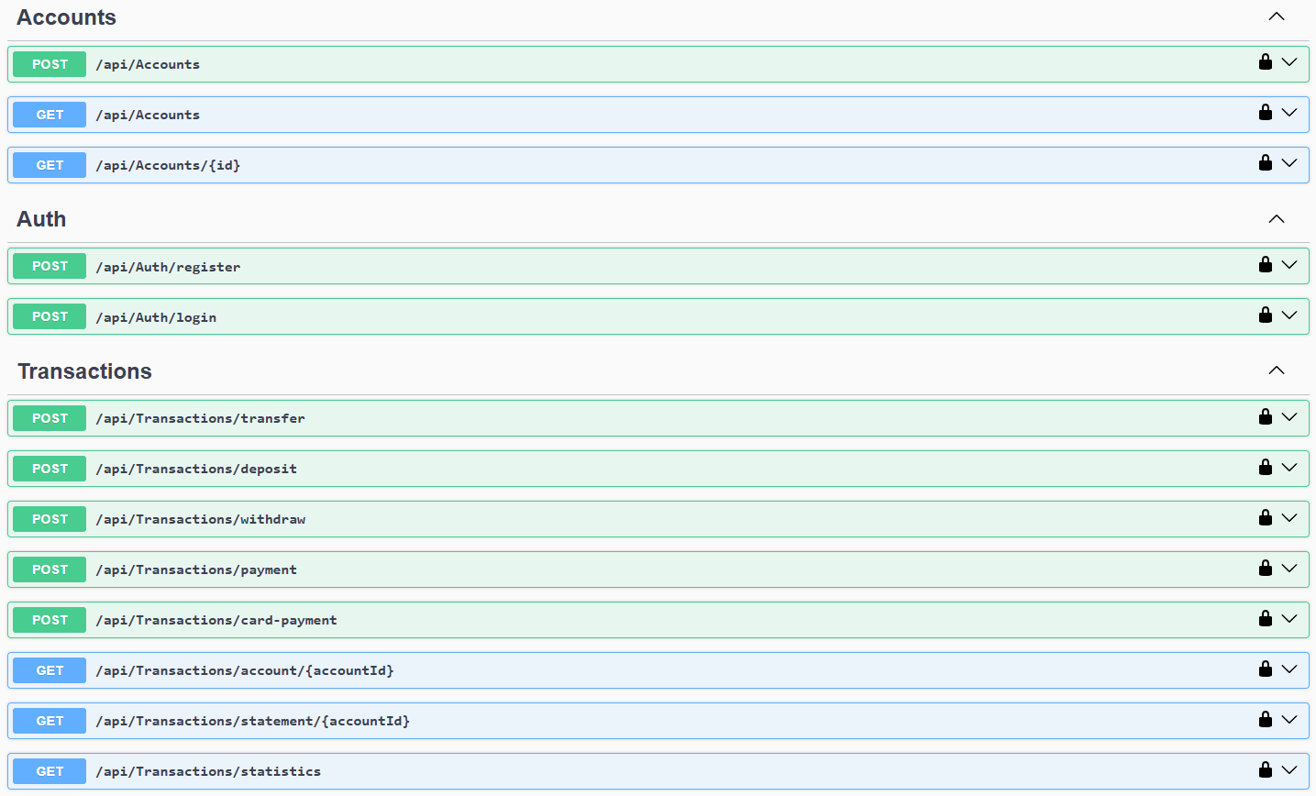
Рисунок 28 — Фиксация перечня готовых эндпоинтов BankAPI
Подготовлены итоговые материалы по готовым эндпоинтам на основании «WebBankAPI.API/Controllers/AuthController.cs», «AccountsController.cs», «TransactionsController.cs».
Сформирован свод сценариев тестирования (фиксация в итоговых материалах без раскрытия секретов):
- 200: корректная регистрация/вход, получение JWT (token скрывается), выполнение операций accounts/transactions.
- 400: невалидные DTO (пустые обязательные поля, отрицательная/нулевая сумма, некорректная валюта длиной не 3).
- 401: отсутствие/некорректный Bearer token при обращении к защищённым endpoints.
- 404: запрос детализации по несуществующему счёту/ресурсу (KeyNotFoundException).
- 429: серия запросов выше лимита (100/60 сек) к одному endpoint.
- 500: проверка формата ответа middleware на неклассифицированных исключениях (без раскрытия внутренних данных).
Вывод: Проверена обработка ошибок через ErrorHandlingMiddleware и подтверждён единый формат ответа для исключительных ситуаций. Подготовлены итоговые материалы: перечень реализованных эндпоинтов и свод сценариев тестирования

25.12.2025
Тема: Оформление отчетной документации по производственной практике. Дифференцированный зачет
Цель: завершить прохождение производственной практики путём обобщения и систематизации выполненных работ и полученных знаний, а также оформить итоговую отчётную документацию в соответствии с требованиями учебного заведения. Подготовить материалы для прохождения дифференцированного зачёта и подвести итоги практической деятельности, выполненной на базе предприятия.
Задачи:
- Проверить полноту и корректность оформления всех разделов отчётной документации по производственной практике.
- Привести дневниковые записи и отчёты по дням к единому стилю и структуре в соответствии с календарно-тематическим планом.
- Систематизировать полученные в ходе практики знания и практический опыт.
- Сформировать итоговые выводы по результатам выполненной практической деятельности.
- Подготовиться к дифференцированному зачёту на основе материалов производственной практики.

Ход работы:
В заключительный день производственной практики выполнены работы по обобщению и систематизации материалов, накопленных за весь период практики. Основной объём времени был посвящён оформлению итоговой отчётной документации, включающей дневник практики, отчёты по каждому дню, календарно-тематический план, описание индивидуального задания и итоговые выводы.
На начальном этапе была проведена проверка полноты заполнения всех разделов отчёта и соответствия содержания установленным требованиям. Особое внимание уделялось логической последовательности изложения, соответствию тем ежедневных отчётов календарно-тематическому плану, а также единообразию терминологии и официально-делового стиля текста. Формулировки были уточнены и приведены к нейтральному, формальному виду, принятому для отчётной документации.
Далее выполнена систематизация знаний и практического опыта, полученных в ходе прохождения практики. Были обобщены основные направления деятельности, с которыми удалось ознакомиться: использование информационных систем предприятия, выполнение производственных и вспомогательных задач, изучение принципов организации работы, а также требований к обработке и хранению информации. Полученные сведения были структурированы и отражены в итоговой части отчёта.
На завершающем этапе осуществлена подготовка к дифференцированному зачёту. Повторены ключевые вопросы, связанные с прохождением производственной практики, особенностями деятельности предприятия и применением информационных технологий в его работе. Подведены итоги выполненной практической деятельности и зафиксированы результаты, достигнутые в ходе практики.
Вывод: Производственная практика завершена в полном объёме. Все поставленные задачи выполнены, а полученные в ходе практики знания и навыки систематизированы и оформлены в виде итоговой отчётной документации. Отчёт отражает содержание и результаты практической деятельности и подтверждает сформированные профессиональные компетенции. Материалы подготовлены для представления и прохождения дифференцированного зачёта.

Индивидуальное задание
В рамках индивидуального задания выполнена разработка учебного веб-приложения «WebPracticalProject» — сайта «Каталог музыкальных инструментов с прокатом» на ASP.NET Core MVC. Архитектура решения реализована в виде чистого разбиения на слои: WebPracticalProject (MVC) → Service → DAL → Domain. В MVC-слое сосредоточены маршрутизация, контроллеры и Razor-представления (Views), слой Service содержит прикладные сценарии и модели передачи данных (VM/DTO), DAL отвечает за доступ к данным, Domain фиксирует основные сущности и правила предметной области. В индивидуальном задании акцент сделан на пользовательском интерфейсе и структуре представлений, так как подтверждение функциональности оформляется скриншотами.
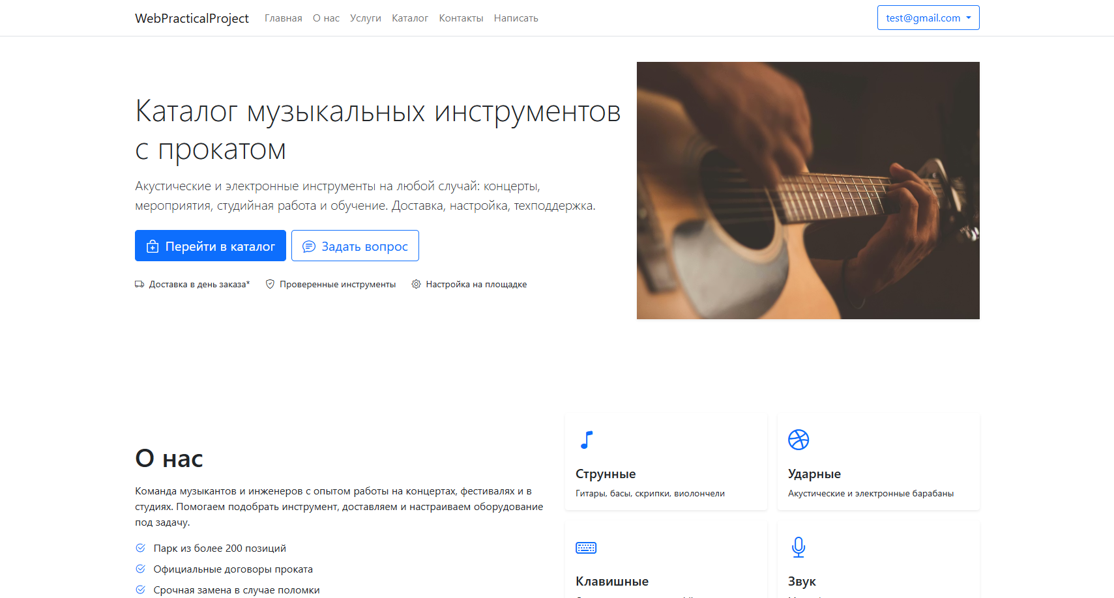
Рисунок 1 — Главная страница (Views/Home/Index.cshtml)
Главная страница (Views/Home/Index.cshtml) выполнена в виде лендинга с информационными секциями и формой обратной связи. На уровне представления реализованы корректные поля ввода для контактных данных (включая email), обязательность заполнения и согласие на обработку данных; отправка обращения выполняется POST-запросом в контроллер, при этом форма использует антифрод-защиту через @Html.AntiForgeryToken(). Структура страницы построена на адаптивной верстке (Bootstrap), что позволяет сохранять читаемость блоков при изменении ширины экрана.
Общая компоновка страниц унифицирована через макет Views/Shared/_Layout.cshtml: в нём размещены верхняя навигация, подключение стилей и иконок, а также модальные окна входа/регистрации, доступные из любого раздела сайта. В макете предусмотрена условная отрисовка элементов интерфейса в зависимости от факта аутентификации и роли пользователя (например, появление пунктов «Профиль», «Мои аренды», а также ссылок административного раздела для ролей admin/manager). Такое решение снижает дублирование кода и обеспечивает одинаковое поведение навигации для всех страниц приложения.
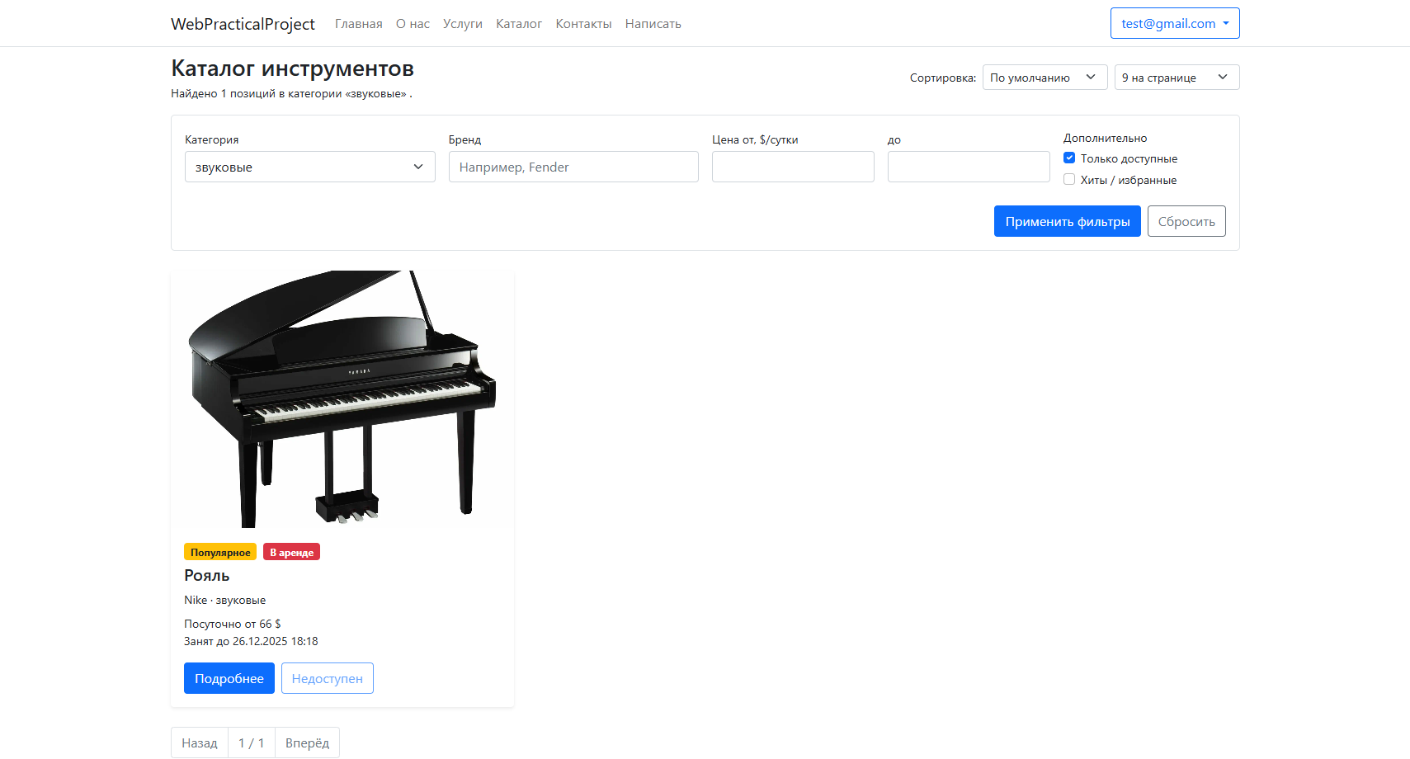
Рисунок 2 — Каталог инструментов с фильтрами и пагинацией (Views/Catalog/Index.cshtml)
Основной пользовательский сценарий начинается с раздела каталога (Views/Catalog/Index.cshtml), который отображает список инструментов с поддержкой фильтрации и сортировки. Представление принимает постраничные данные и выводит карточки позиций, одновременно сохраняя параметры запроса в ссылках пагинации и в UI-элементах управления (чтобы при перелистывании не терялись фильтры). Для каждой позиции выводится краткая информация и визуальные индикаторы состояния (например, недоступность/скрытость, признак «популярное»), что позволяет пользователю быстро оценить, какие инструменты доступны для аренды, а какие — нет.
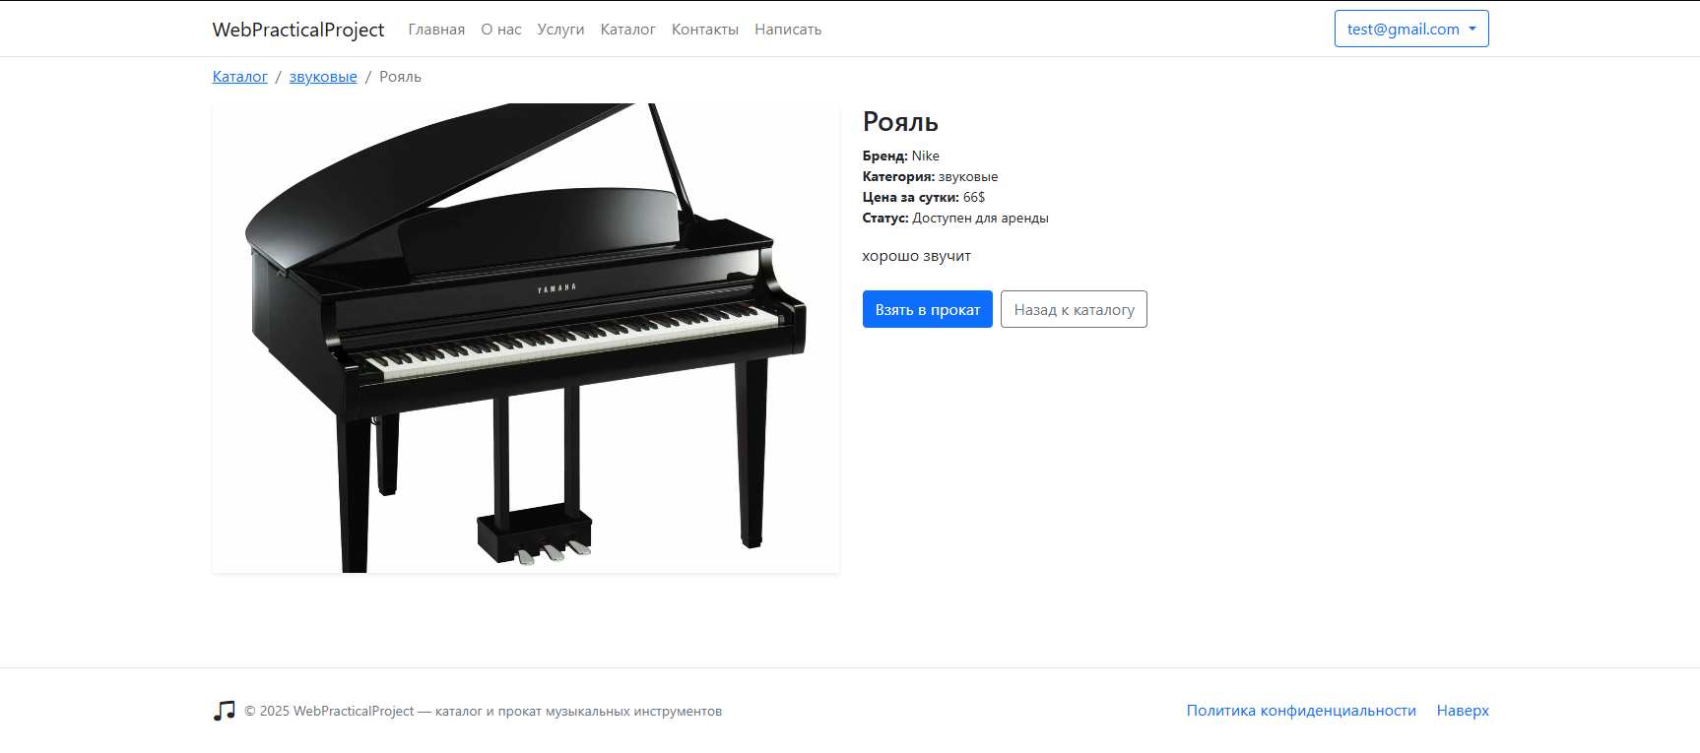
Рисунок 3 — Карточка инструмента (Views/Catalog/Details.cshtml)
Переход на детальную карточку инструмента (Views/Catalog/Details.cshtml) реализует сценарий «просмотр конкретного товара». В представлении отображаются основные атрибуты инструмента (категория, бренд, стоимость/сутки, описание, статус доступности). Также предусмотрены элементы навигации (например, хлебные крошки), чтобы пользователь мог вернуться в каталог и продолжить выбор. Кнопка перехода к оформлению аренды (CTA) логически завязана на доступность инструмента: при недоступном статусе интерфейс ограничивает действие и показывает пользователю причину.
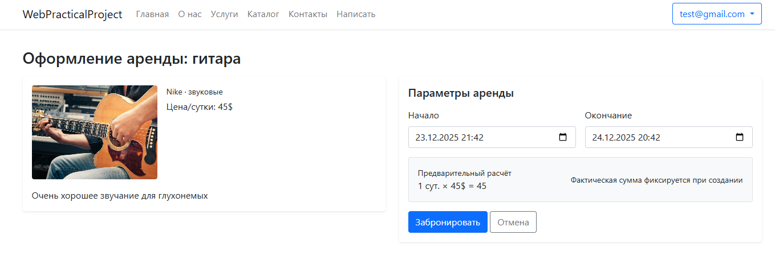
Рисунок 4 — Оформление аренды (Views/Rentals/Create.cshtml)
Оформление проката вынесено на отдельную страницу (Views/Rentals/Create.cshtml), где пользователь задаёт период аренды. В интерфейсе применяются ограничения на ввод дат (включая минимально допустимую дату/время) и проверка корректности диапазона (начало/конец). На клиентской стороне добавлена вспомогательная логика предварительного расчёта длительности и стоимости аренды, что повышает прозрачность условий до отправки формы. Если пользователь не авторизован, страница не имитирует оформление «впустую», а корректно переводит в сценарий входа/регистрации (через модальные окна, подключённые в Layout), после чего пользователь возвращается к целевому действию.
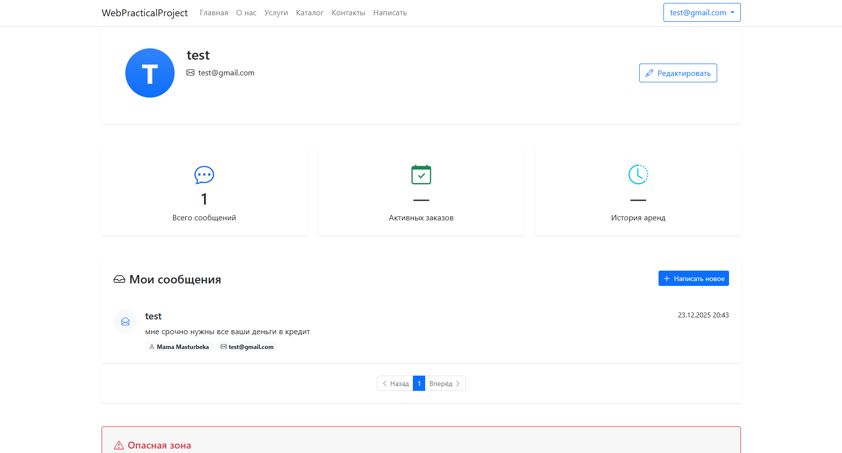
Рисунок 5 — Профиль и блок сообщений/действий (Views/Account/Profile.cshtml)
Личный кабинет реализован в представлении Views/Account/Profile.cshtml. Страница объединяет данные профиля и пользовательские действия: просмотр собственных сообщений (обращений) с постраничной навигацией, а также операции управления аккаунтом через модальные диалоги (редактирование данных и удаление аккаунта). Визуально разделы отделены и поданы как самостоятельные блоки, чтобы пользователь различал «информацию» и «действия», особенно в сценариях с повышенной критичностью (удаление).
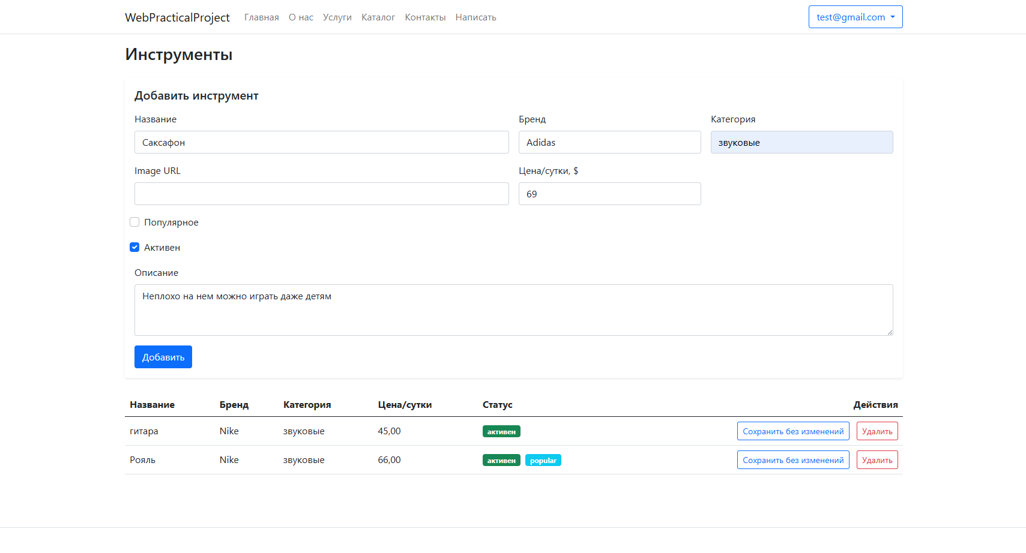
Рисунок 6 — Администрирование: создание/управление инструментами (Views/Admin/Instruments.cshtml)
Для административного контура предусмотрены Razor-представления в Views/Admin, доступ к которым ограничивается ролями admin/manager. В частности, Views/Admin/Instruments.cshtml реализует управление справочником инструментов: добавление новой позиции через форму, а также отображение существующих записей с действиями обновления и удаления. Операции изменения данных выполняются через POST-запросы с AntiForgeryToken и подтверждением удаления, что снижает риск случайных действий. Аналогичным образом организованы страницы управления пользователями (Users) и входящими сообщениями (Messages), формируя единый подход к админскому UI.
Таким образом, в рамках индивидуального задания разработан UI-контур учебного проекта «Каталог музыкальных инструментов с прокатом», где представления (Views) покрывают ключевые пользовательские сценарии: входная точка (главная), выбор инструмента (каталог), детализация (карточка), целевое действие (оформление аренды), контроль и коммуникации (профиль), а также административное управление справочниками. Унификация интерфейса обеспечена общим макетом, а формы реализованы с базовой защитой и валидацией, что соответствует требованиям к корректной MVC-реализации учебного веб-приложения.

Используемая литература
- Абрамов А. А. Основы разработки веб-приложений на платформе ASP.NET Core : учебное пособие. — М. : БХВ-Петербург, 2021. — 320 с.
- Фримен А. ASP.NET Core MVC с примерами : практическое руководство. — М. : Диалектика, 2020. — 880 с.
- Макдоналд М. Entity Framework Core. Разработка приложений с использованием ORM. — СПб. : Питер, 2021. — 512 с.
- Соммервилл И. Инженерия программного обеспечения : учебник для студентов вузов. — М. : Вильямс, 2019. — 768 с.
- Фаулер М. Рефакторинг. Улучшение существующего кода. — СПб. : Питер, 2019. — 448 с.
- Мартин Р. С. Чистая архитектура. Искусство разработки программного обеспечения. — СПб. : Питер, 2018. — 352 с.
- Официальная документация Microsoft. ASP.NET Core [Электронный ресурс]. — Режим доступа: https://learn.microsoft.com/aspnet/core
- Официальная документация Microsoft. Entity Framework Core [Электронный ресурс]. — Режим доступа: https://learn.microsoft.com/ef/core
- PostgreSQL Global Development Group. PostgreSQL Documentation [Электронный ресурс]. — Режим доступа: https://www.postgresql.org/docs/
- Redis Ltd. Redis Documentation [Электронный ресурс]. — Режим доступа: https://redis.io/docs/
- Open Web Application Security Project (OWASP). OWASP Top 10 Web Application Security Risks [Электронный ресурс]. — Режим доступа: https://owasp.org/www-project-top-ten/
- Fielding R. T. Architectural Styles and the Design of Network-based Software Architectures : Dissertation. — University of California, Irvine, 2000. — 180 p.

Приложение

using WebBankAPI.Infrastructure.Data;
using WebBankAPI.Infrastructure.Extensions;
using WebBankAPI.Application.Extensions;
using Microsoft.EntityFrameworkCore;
using Microsoft.AspNetCore.Authentication.JwtBearer;
using Microsoft.IdentityModel.Tokens;
using System.Text;
using Microsoft.OpenApi.Models;
using WebBankAPI.API.Middleware;
var builder = WebApplication.CreateBuilder(args);
// Add services to the container
builder.Services.AddControllers();
builder.Services.AddEndpointsApiExplorer();
// Swagger with JWT support
builder.Services.AddSwaggerGen(c =>
{
c.SwaggerDoc("v1", new OpenApiInfo
{
Title = "Bank API",
Version = "v1",
Description = "Secure Banking API with Clean Architecture"
});
c.AddSecurityDefinition("Bearer", new OpenApiSecurityScheme
{
Description = "JWT Authorization header using the Bearer scheme. Enter 'Bearer' [space] and then your token",
Name = "Authorization",
In = ParameterLocation.Header,
Type = SecuritySchemeType.ApiKey,
Scheme = "Bearer"
});
c.AddSecurityRequirement(new OpenApiSecurityRequirement
{
{
new OpenApiSecurityScheme
{
Reference = new OpenApiReference
{
Type = ReferenceType.SecurityScheme,
Id = "Bearer"
}
},
Array.Empty<string>()
}
});
});
// Database
builder.Services.AddDbContext<BankDbContext>(options =>
options.UseNpgsql(builder.Configuration.GetConnectionString("DefaultConnection")));
// Redis
builder.Services.AddStackExchangeRedisCache(options =>
{
options.Configuration = builder.Configuration.GetConnectionString("Redis");
options.InstanceName = "BankAPI_";
});
// JWT Authentication
var jwtKey = builder.Configuration["Jwt:Key"] ?? throw new InvalidOperationException("JWT Key not configured");
var key = Encoding.ASCII.GetBytes(jwtKey);
builder.Services.AddAuthentication(x =>
{
x.DefaultAuthenticateScheme = JwtBearerDefaults.AuthenticationScheme;
x.DefaultChallengeScheme = JwtBearerDefaults.AuthenticationScheme;
})
.AddJwtBearer(x =>
{
x.RequireHttpsMetadata = true;
x.SaveToken = true;
x.TokenValidationParameters = new TokenValidationParameters
{
ValidateIssuerSigningKey = true,
IssuerSigningKey = new SymmetricSecurityKey(key),
ValidateIssuer = true,
ValidateAudience = true,
ValidIssuer = builder.Configuration["Jwt:Issuer"],
ValidAudience = builder.Configuration["Jwt:Audience"],
ClockSkew = TimeSpan.Zero
};
});
builder.Services.AddAuthorization();
// CORS
builder.Services.AddCors(options =>
{
options.AddPolicy("AllowedOrigins", policy =>
{
policy.WithOrigins(builder.Configuration.GetSection("Cors:AllowedOrigins").Get<string[]>() ?? Array.Empty<string>())
.AllowAnyMethod()
.AllowAnyHeader()
.AllowCredentials();
});
});
// Application and Infrastructure services
builder.Services.AddApplicationServices();
builder.Services.AddInfrastructureServices(builder.Configuration);
var app = builder.Build();
// Middleware pipeline
if (app.Environment.IsDevelopment())
{
app.UseSwagger();
app.UseSwaggerUI();
}
app.UseHttpsRedirection();
app.UseCors("AllowedOrigins");
// Custom middleware
app.UseMiddleware<ErrorHandlingMiddleware>();
app.UseMiddleware<RateLimitingMiddleware>();
app.UseMiddleware<AuditLoggingMiddleware>();
app.UseAuthentication();
app.UseAuthorization();
app.MapControllers();
// Database migration
using (var scope = app.Services.CreateScope())
{
var dbContext = scope.ServiceProvider.GetRequiredService<BankDbContext>();
dbContext.Database.Migrate();
}
app.Run();
using System.Security.Claims;
using Microsoft.AspNetCore.Authorization;
using Microsoft.AspNetCore.Mvc;
using WebBankAPI.Application.DTOs;
using WebBankAPI.Application.Interfaces;
namespace WebBankAPI.API.Controllers;
[ApiController]
[Route("api/[controller]")]
[Authorize]
public class TransactionsController(ITransactionService transactionService) : ControllerBase
{
/// <summary>
/// Перевод между своими счетами или другому пользователю
/// </summary>
[HttpPost("transfer")]
public async Task<ActionResult<ApiResponse<TransactionDto>>> Transfer([FromBody] CreateTransactionDto dto)
{
try
{
var userId = GetUserId();
var result = await transactionService.CreateTransactionAsync(userId, dto);
return Ok(new ApiResponse<TransactionDto>
{
Success = true,
Data = result,
Message = "Перевод выполнен успешно"
});
}
catch (Exception ex)
{
return BadRequest(new ApiResponse<TransactionDto>
{
Success = false,
Message = ex.Message,
Errors = new List<string> { ex.Message }
});
}
}
/// <summary>
/// Пополнение счёта наличными
/// </summary>
[HttpPost("deposit")]
public async Task<ActionResult<ApiResponse<TransactionDto>>> Deposit([FromBody] DepositDto dto)
{
try
{
var userId = GetUserId();
var result = await transactionService.DepositAsync(userId, dto);
return Ok(new ApiResponse<TransactionDto>
{
Success = true,
Data = result,
Message = "Счёт успешно пополнен"
});
}
catch (Exception ex)
{
return BadRequest(new ApiResponse<TransactionDto>
{
Success = false,
Message = ex.Message,
Errors = new List<string> { ex.Message }
});
}
}
/// <summary>
/// Снятие наличных (лимит 50,000 в день)
/// </summary>
[HttpPost("withdraw")]
public async Task<ActionResult<ApiResponse<TransactionDto>>> Withdraw([FromBody] WithdrawalDto dto)
{
try
{
var userId = GetUserId();
var result = await transactionService.WithdrawAsync(userId, dto);
return Ok(new ApiResponse<TransactionDto>
{
Success = true,
Data = result,
Message = "Снятие выполнено успешно"
});
}
catch (Exception ex)
{
return BadRequest(new ApiResponse<TransactionDto>
{
Success = false,
Message = ex.Message,
Errors = new List<string> { ex.Message }
});
}
}
/// <summary>
/// Оплата услуг (коммуналка, интернет, кредит и т.д.)
/// </summary>
[HttpPost("payment")]
public async Task<ActionResult<ApiResponse<TransactionDto>>> Payment([FromBody] PaymentDto dto)
{
try
{
var userId = GetUserId();
var result = await transactionService.PaymentAsync(userId, dto);
return Ok(new ApiResponse<TransactionDto>
{
Success = true,
Data = result,
Message = "Оплата выполнена успешно"
});
}
catch (Exception ex)
{
return BadRequest(new ApiResponse<TransactionDto>
{
Success = false,
Message = ex.Message,
Errors = new List<string> { ex.Message }
});
}
}
}

